Conference on Evolving World Order: India Russia Perspectives
Indian Council by World Affairs (ICWA), New Delhi and Moscow State Institute of International Relations (MGIMO), Moscow at Sapru House, New Delhi
(December 9–10, 2010)

World Economic Crises
And Evolving System of International Relations
(report of Alexey I. Podberezkin,
prof, Vice Rector MGIMO-University, Moscow)

Важные уточнения и основные тезисы:
1. В своем докладе я рассматриваю мировой экономический кризис в широком контексте. Я полагаю, что кризис 2008–2010 годов это прежде всего кризис идеологический, мировоззренческий, который свидетельствует о том, что нынешняя модель глобализации и международных отношений устарела. Кризис – серьезный импульс к ее пересмотру.
2. В докладе я исхожу из того, что человечество находится на этапе «фазового перехода». Этот термин, принятый в физике и математике, очень точно отражает современный этап развития мира и международных отношений «фазовый переход» – это качественные изменения во всей системе международных отношений – политической, военной, экономической, финансовой и социальной подсистемах.
3. Полноценный выход из кризиса предполагает принципиально новые ответы, соответствующие вызовам «фазового перехода». Это новая архитектура международной безопасности, новая финансовая и экономическая системы, новая расстановка политических и экономических сил в мире.
4. Меры, предпринимаемые государствами по выходу из кризиса, свидетельствуют о том, что большинство стран пока не готово к смене парадигмы мирового развития, используют старые подходы и опираются на прежние реалии.
5. Особое значение в период «фазового перехода» имеет осознание того факта, что главной целью и главным средством развития в современном мире выступает человек, его способности к творческому труду. Соответственно главным ресурсом государства становится национальный человеческий капитал (НЧК).
6. Новая система международных отношений должна опираться на развитие НЧК, которые предопределяют не только национальные внешнеполитические приоритеты, но и будущее международных отношений.
7. Выход из мирового кризиса и развитие будущих международных отношений будет зависеть от того, несколько быстро ведущие страны мира откажутся от прежней либеральной идеологии и смогут перейти на новый уровень сотрудничества. Порядок выхода из кризиса тот же, как и вход в него: решение идеологических проблем (в т.ч. доверия), признание необходимыми новых моделей сотрудничества, создание (модернизация) новых механизмов международного сотрудничества и обеспечения безопасности и только затем решение финансово-экономических проблем.

1. Международная безопасность и мировой кризис:
ожидание перемен
«На европейском континенте необходимы институты, отвечающие вызовам XXI века, особенно паневропейская структура безопасности  с тремя опорами в лице США,  объединенной Европы и России».  Т.Грэм | «Задача сегодняшнего дня – найти общее понимание того, как и какие правила игры будут соблюдать все государства, любые администрации и правительственные структуры».  Ан.Торкунов

Мировой кризис 2007–2010 годов усилил ожидания перемен в сложившейся системе международных отношений. Этот кризис можно назвать импульсом к переменам в мире, нарастающей военно-политической нестабильности, несправедливому мировому правопорядку, финансово-экономической зависимости от мировых финансовых центров. В целом кризис 2007–2010 годов оказался кризисом мировоззренческим, идеологическим гораздо более, чем кризисом финансовым. То, что он не превратился в политический кризис означает только одно: у старой системы остались некоторые резервы существования. Вместе с тем кризис для всех внимательных наблюдателей стал кризисом политического доверия и последним предупреждением о необходимости внесения коренных изменений в сложившуюся систему международных отношений.
Кризис дал ясно понять, что в период «фазового перехода» радикально меняется вся ценностная система, ориентированная либеральной идеологией последнего столетия на ценности и принципы либерализма. Эти ценности и принципы идеологии либерализма должны уступить место другим ценностям и принципам, которые будут определяться новыми реалиями.
Одной из важнейших таких новых реалий стала, безусловно, возросшая роль человеческого потенциала, его влияния на экономику (до 75% от национального богатства развитых стран), политику (появление новых, «гуманитарных» вызовов и угроз), социальную жизнь (резко возросшее значение креативного класса) и международные отношения (кризис политики, в основе которой лежала военная сила). Мир переходит в новую реальность, которую великие умы и пророки называли по-разному. Великий русский ученый В.И.Вернадский впервые высказал в октябре 1920 года мысль о науке как решающей, «геологической» силе (несколько позже эта идея приобретет форму концепции «ноосферы», т.е. «сферы разума»). В то время, в охваченной войной России, когда, казалось бы, не было дела до науки, он писал: «Никогда еще в истории человечества не было такого периода, когда наука так глубоко охватывала бы жизнь, как сейчас. Вся наша культура, охватившая всю поверхность земной коры, является созданием научной мысли и научного творчества … и из него еще не сделаны выводы социального характера».
«Социальные выводы», по-Вернадскому, не сделанные в 20-ых годах, привели ко 2-ой Мировой войне. Позже, во второй половине XX века, не сделанные социальные выводы привели к созданию либеральной модели мироустройства, исключением из которой являлся СССР со своими союзниками, Китай, Индия и ряд других государств «Правила», которые были разработаны и внедрены либералами – лидерами глобализации, попытались назвать «Универсальными и обосновать ими процессы глобализации, иногда навязывая их силой другим государствам. Но мировой кризис 2007–2010 годов показал, что эти принципы и правила либерализма не только не универсальны, но и не способны решить назревшие проблемы в мире. В том числе и прежде всего проблемы международной безопасности:
– нельзя согласиться, что некоторые страны могут нарушать нормы международного права, нравственности и игнорировать авторитетные международные институты ради своих национальных интересов;
– нельзя сохранять в мире социальную и политическую несправедливость, которая стала следствием развития политики западных стран;
– нельзя игнорировать возросшую роль человеческого потенциала, национальные системы ценностей и приоритетов, навязывая нациям «универсальные стандарты»;
– нельзя использовать мировые ресурсы в интересах узкой группы развитых государств, создавая в этих целях международную систему безопасности, основанную для обеспечения интересов узкой группы развитых государств;
– наконец, нельзя недооценивать созидательную, творческую роль народившегося креативного класса в национальной и международной политике, нравственные и религиозные нормы в угоду идеологии либерализма. Как сказал великий русский писатель Н.Бердяев, «Количественная масса не может безраздельно господствовать над судьбой качественных индивидуальностей, судьбой личности и судьбой нации».
Подытоживая, можно сказать, что кризис, наступивший в 2007–2010 годах, стал прежде всего мировоззренческим, идеологическим кризисом той модели международных отношений, которая была создана либералами США и других западных стран во второй половине XX – начале XXI века. Модели, приспособившей глобализацию в интересах узкого круга развитых государств.
Те страны (такие, как Китай, Индия и несколько других), которые сумели использовать глобализацию в своих национальных интересах, не поступившись своими ценностями, нормами и приоритетами, смогли не только в наименьшей степени пострадать от кризиса, но и использовать все выгоды глобализации в своих интересах. Их успех показал, что подобный подход – единственно перспективный, но он требует пересмотра принципов и норм международной безопасности, отказа от прежних моделей и принципов, созданных в интересах узкой группы развитых либеральных государств.
Можно сказать, что логика развития кризиса такова: назревшие идеологические проблемы, привели к политическому кризису, который, к счастью, вылился всего лишь в кризис доверия. Этот кризис, в свою очередь, стал первопричиной финансового кризиса, который неизбежно превратился сначала в кризис экономический, а затем – социальный. То, что все эти кризисы не закончились войной, – свидетельство определенного резерва и дееспособности международных институтов. Прежде всего «двадцатки» и «восьмерки», а также резко возросших контактов на высшем уровне между лидерами различных государств. В целом – в политике, экономике, финансах – это означало возросшую роль национальных государств и их идеологий. Что видно на следующем рисунке.
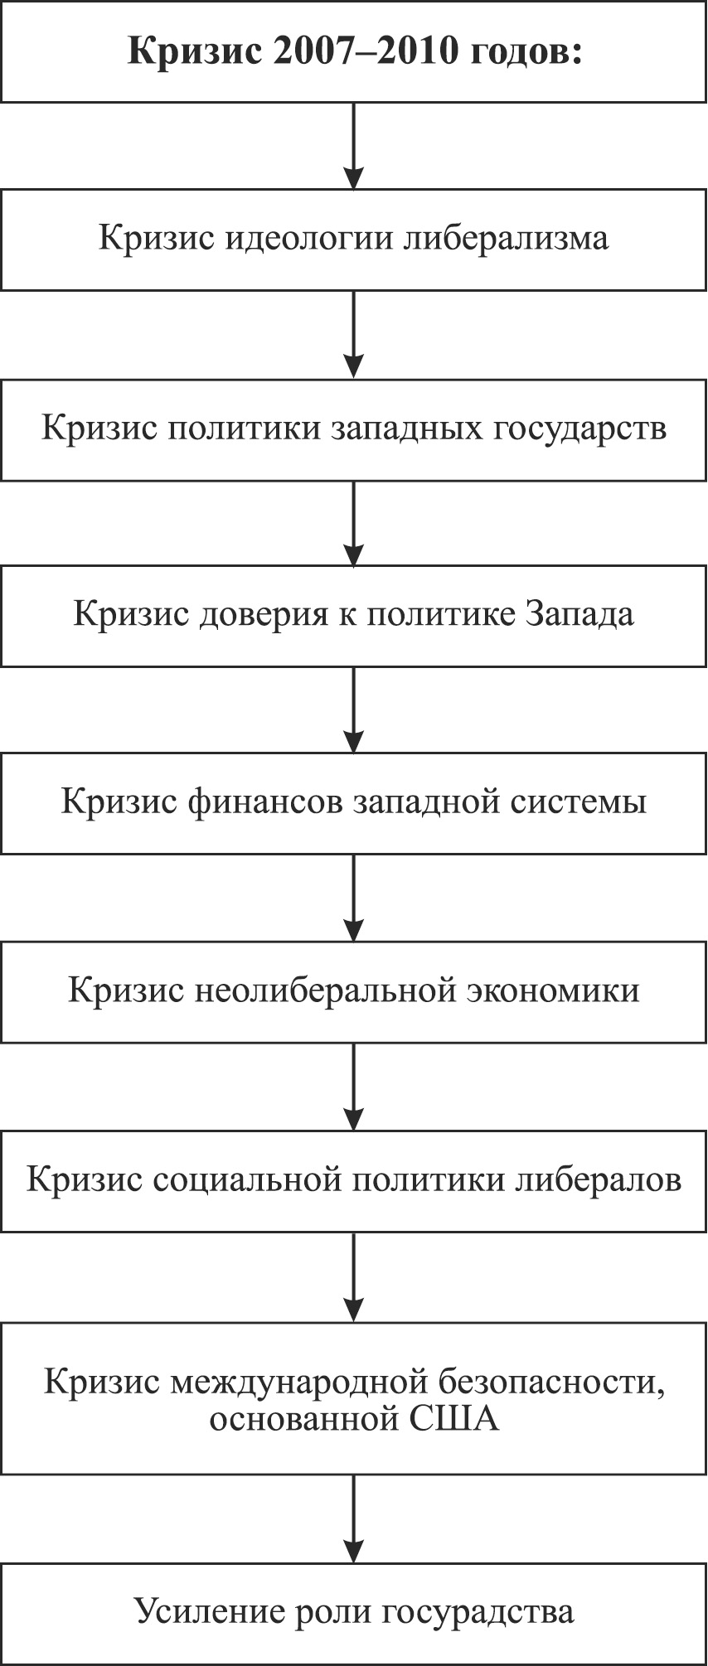
Аналогична должны быть последовательность и выхода из кризиса Представляется, что неизбежен поиск новых мировоззренческих и идеологических решений, предполагающий отказ от старой системы международных отношений, моделей межгосударственных и блоковых связей.
Кризис дал импульс не только оптимизации мировой финансовой и экономической системы, но и показал, что такая оптимизация и модернизация в рамках старой (либеральной) парадигмы развития невозможны. Нужны новые мировоззренческие и идеологические модели, которые стали бы не универсальными, «глобальными», а общепринятыми и приемлемыми для всех субъектов международного права.
Такие модели и парадигмы могут быть разработаны и приняты только в качестве результата совместной – глубокой, равноправной и взаимно заинтересованной – мировоззренческой и идеологической работы, в основе которой должны находиться принципы, признаваемые всеми нациями, народами и государствами. Другими словами, необходимо изначально признать, что 2универсальные» принципы глобализации, которые пытались навязать миру страны-лидеры глобализации, – неприемлемы. Они не являются ни универсальными, ни общепринятыми, ни, тем более, обязательными.
Что же нужно вместо этих либеральных принципов? А нужны такие принципы, которые органически сочетали и учитывали, синтезировали:
– национальные и международные интересы и ценности;
– суверенитет и нормы международного права;
– национальную и международную безопасность;
– национальное и общечеловеческое развитие;
– социальную и международную справедливость.

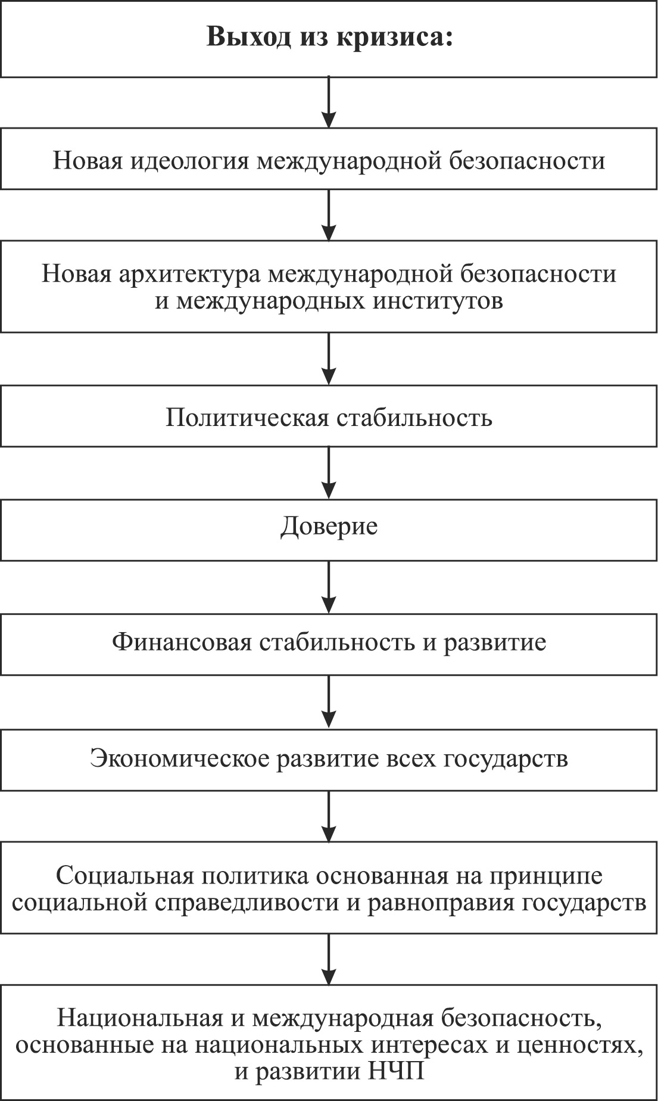
Переход человечества к стадии «фазового» (качественного) изменения в начале XXI века неизбежно ведет к качественным изменениям во всех областях. Даже если мы не знаем, или не хотим этих перемен. Но прежде всего это затронет вопросы международной безопасности, где неравномерность мирового развития наблюдается быстрее и наиболее заметно. Налицо – ускорение исторического времени, которое все больше превращает человечество в некую тесно взаимосвязанную сверхсложную систему. «Единственной динамической характеристикой (этой – А.П.) системы становится численность населения Земли», – справедливо считает профессор С.П.Капица. Этот же критерий является главным показателем национального человеческого капитала (НЧК).
Мировой кризис 2008–2010 годов показал, что существующие две основные мировые тенденции – глобализация и защита национальных интересов – развиваются отнюдь не в противоречии друг с другом и не равноправно. Глобализация отнюдь не является самостоятельным процессом, а тем более целью политики развитых стран. Она всего лишь инструмент политики национальных интересов, который используется там и тогда, где и когда это выгодно, т.е. необходимо для продвижения национальных интересов ведущих государств. Соответственно уступки «в интересах глобализации», а тем более укрепление некого абстрактного «сотрудничества», чреваты серьезными политическими и экономическими издержками. Так, «перезагрузка» отношений с США в 2009–2010 годах (которая должна была иметь своим следствием ратификацию договора по СНВ и подписание ряда других соглашений) привела к ряду неоправданных уступок со стороны России. Только отказ от поставок военной техники Ирану, например, обошелся нам в 13 млрд. долл. А результаты российско-американской дружбы оказались во многом обесценены победой республиканцев на промежуточных выборах в конгрессе США в ноябре 2010 года.
Кстати, на мой взгляд, эта стратегия правящей элиты США отнюдь не отличается новизной. Как только США добиваются от России каких-либо уступок, немедленно появляются «объективные» причины, которые не позволяют администрации выполнить свои обязательства. К их числу можно отнести смену части конгрессменов, «изменение» общественного мнения, позицию влиятельных СМИ и т.д. Важно одно – вслед за одними уступками должны следовать новые, а выполнение собственных обязательств вновь превращается в новые обещания. И так до бесконечности. Этот откровенный цинизм особенно наглядно проявился во время скандала с публикацией базы данных переписки американских дипломатов и чиновников в ноябре–декабре 2010 года. Который. Впрочем, не открыл ничего нового для профессионалов, но лишний раз высветил эгоизм и цинизм творцов американской политики. Очень хорошо эта «игра в уступки» была видна на примере взаимоотношений СССР и США в 80-е и 90-е годы по ограничению и сокращению вооружений. Так число уступок со стороны СССР превысило все разумные представления и превратилось в «политику уступок», которая в итоге не привела ни к отказу от ПРО, ни к ограничению распространения НАТО на восток, ни к передаче американцами новых технологий, ни росту американской помощи. Все декларации советской и российской представителей правящей элиты к существенным, даже катастрофическим для СССР и России последствиям: экономическим, политическим, финансовым, демографическим.
Наиболее явно это выразилось в системе международной безопасности, существовавшей до 1990 года. Вот лишь некоторые примеры и последствия уступок СССР и России:
– роспуск Организации Варшавского Договора (ОВД) не привел к роспуску НАТО. Наоборот бывшие члены ОВД стали членами НАТО;
– сокращение потенциалов СНВ и ракет средней дальности (РСД) не привело к ограничению системы ПРО США. Наоборот. Сегодня рассматриваются варианты развертывания глобальной ПРО в Европе;
– развал СССР не привел к созданию полноценных и независимых государств. Наоборот, на территории бывшего СССР развернулась борьба за влияние на эти страны. Прежде всего межу США и Россией;
– сокращение ВС и вооружений СССР и Россией не привело к аналогичному сокращению ВС и вооружений в НАТО. Наоборот, эти ВС и вооружения сегодня размещены на территории бывших стран ОВД и СССР.
– наконец, уступки со стороны России не привели к укреплению системы международной безопасности и, главное, суверенитета России.
Таким образом политика уступок (не только США, но и всей системе глобального либерального лидерства) – абсолютно бессмысленна и бесперспективна. Те государства (Китай, Индия, ряд других), которые сохранили свои национальные интересы и ценности, избежали односторонних уступок, доказали своим примером эффективность национально-ориентированной модели развития.

Мировой кризис стал всего еще одним поводом, который вновь заставил говорить о «возвращении государств с их национальными интересами в мировую политику», об «отсутствии доверия» стран друг к другу и даже об «отдалении Великобритании все дальше от ЕСовских дел» (лидер консерваторов до его избрания премьером Д.Кэмерон даже дал понять, что он «предпочтет вообще не видеть Европу, не общаться с Европой, и не слышать слова «Европа»).
Даже внутри группы стран-лидеров глобализации национальные интересы преобладают. По мнению экспертов, американцы стремятся «децентрализировать и распотрошить» экономические ресурсы Европейского Союза до безопасного для себя уровня. Для этого используется традиционный «антибрюссельский» инструментарий – Великобритания и страны «новой» Европы. Кстати, в греческом вопросе им это где-то удалось. Лондон настоял на более широком участии в финансовой помощи Греции МВФ. Кредит Греции на две трети был предоставлен странами еврозоны и на одну треть – Международным валютным фондом.
Национальный эгоизм в любой форме не является лучшим способом противодействия кризису в условиях глобализации, но именно он возобладал. Многим кажется, что на какое-то время. На мой взгляд, это свидетельствует просто о реалиях. Так в Германии, например, было принято два пакета антикризисных мер, рассчитанных на период 2009–2010 годов, чья общая стоимость составила 132 млрд. евро (1,5% ВВП). В Первом пакете предусматривалось фондирование Немецкого банка развития, покрытие его рисков и поддержка отечественного бизнеса (15 млрд. евро), повышение необлагаемого налогами вычета (до 1200 евро), введение 25% допустимого уровня снижения балансовой стоимости активов сроком на 2 года, финансирование инфраструктурных проектов (3 млрд. евро), увеличение финансирования федеральных и земельных программ, увеличение суммы необлагаемого налога, снижение отчислений на государственное медицинское страхование, а также целый пакет мер по поддержке научных и технологических отечественных проектов, включая автомобильные двигатели и Интернет. Все они носили отчетливый характер поддержки национальной экономики.
Пока нерешенными, хоть и заявленными в рамках встреч G20, на сегодня являются:
1. задача сокращения глобальных дисбалансов (дефицита торгового баланса США и профицита в Китае и других странах) и;
2. связанная с ней задача обеспечения устойчивого долгосрочного роста.
Дискуссия по этим вопросам сводится к давлению на Китай в сторону ревальвации юаня. Китай, надо отдать должное, принимает ответные меры, исходя из собственных национальных интересов. Так, принятая в США программа по стимулированию экономика вынудила власти КНР четыре раза за один год повышать обязательные резервы и, возможно, рост учетной ставки. Все это происходило на фоне роста китайского экспорта в развитие страны и профицита внешнеторгового сальдо, который летом и осенью 2010 года достигал почти 30 млрд. долл. в месяц. На самом деле, для кардинального изменения структуры американской и китайской экономики необходим рост инвестиционной активности, направленной на увеличение доли промышленности и экспортирующих секторов в США и на рост отраслей, работающих на внутренний спрос в Китае. Пока в заметных объемах этой активности не происходит.
Как показывает процитированное исследование ОЭСР, наиболее эффективными оказываются программы, которые способствуют росту спроса в краткосрочном периоде и росту предложения в долгосрочном. К таким программам относятся госинвестиции в инфраструктуру, расходы на активную политику в области рынка труда, включая организацию принудительных курсов повышения квалификации, снижение налогов на доходы, особенно для малообеспеченных семей.
Кризис показал, что один из ключевых факторов доверия к экономике и ее развитию – устойчивость национальной фискальной политики. Поэтому данные программы оказываются наиболее эффективными в странах, где фискальный бюджет и долг были сравнительно не высоки до кризиса, а также когда программы сопровождаются убедительными для рынка обязательствами (credible commitments) по своевременному сворачиванию программ. Этот вывод эксперты Внешэкономбанка оформляют в следующем виде:
Этап | Характеристики этапа | Денежная политика | Фискальная политика
I этап:  середина 2007 – март 2008 | Кризис развивается в США и Великобритании, затрагивая финансовый сектор и рынок жилья. Периодически возникает отток капитала с развивающихся рынков, в результате:  – В Российской экономике возникают кризисы ликвидности в финансовой сфере  – В странах группы 2а, сильно зависящих от притока капитала и с перегревом экономики, начинается кризис (Казахстан, страны Прибалтики, Ирландия, Испания) | Снижение процентных ставок для недопущения перехода финансового кризиса в экономический. С сентября 2007 по декабрь 2008 ставка ФРС снижена в 10 раз (с 5.25% до 0 – 0.25%) | В США принят первый пакет фискальных стимулов (налоговые возвраты) и продлен срок получения пособий по безработице. Начинают разрабатываться меры по поддержке рынка жилья: налоговые льготы и субсидированная за счет государства реструктуризация саб-прайм и прайм ипотеки.
II этап:  март 2008 – сентябрь 2008 | – В США проблемы в фин. секторе обостряются, государство вынуждено поддерживать Fannie– Mae и Freddy– Mac. Быстрый растет безработица, хотя ВВП все еще демонстрирует рост;  – Развивающиеся (Китай, Индия) и некоторые переходные (Россия) страны демонстрируют устойчивый рост ВВП и финансовых рынков;  – Цены на нефть бьют рекорды, доллар дешевеет;  – Получает распространение теория decoupling. | Чрезвычайные меры по предоставлению ликвидности. Стабилизация отдельных фин. рынков и поддержка системообразующих компаний. (Bear Stearns, Fannie Mae и Freddy Mac). Китай: массированный рост кредитования (30%).
III этап:  сентябрь 2008 – февраль 2009 | Острая фаза кризиса начинается после банкротства Lehman Brothers и национализации ING. Кризис доверия на финансовых рынках. Бегство от рисков. Deleveridging. Обвал международной торговли. Спад ВВП или резкое снижение темпов роста в большинстве стран мира. Резкое удорожание доллара | Задача поддержки экономики выходит на первый план.  Активное снижение процентных ставок и количественное ослабление (quantitative easing). | Синхронизированная гос. поддержка по решению G20. Меры разнятся от страны к стране. Основные компоненты: налоговые льготы, субсидии на покупку новых автомобилей взамен на старые, субсидии субфедеральным провинциям, инвестиции в инфраструктуру, телекоммуникации, «зеленую» экономику, образование, здравоохранение и др.
IV этап:  март – июль 2009 | Теория возникновения «зеленых ростков». Стабилизация падения ВВП в большинстве стран мира. Ралли на фондовых рынках. Восстановление цен на сырье. Закупки Китаем металлов и других сырьевых товаров. Удешевление доллара к другим валютам. Восстановление рынка облигаций. Падение объемов банковского кредитования в развитых странах
V этап: август 2009 – настоящее время | Положительные темпы роста в США и ЕС. Быстрый возврат к росту в странах Азии. На фондовых рынках активы значительно переоценены, если оценивать по P/E. Ралли замедляется. Рынки становятся нестабильными в ожидании суверенных или субсуверенных дефолтов: реструктуризация долга Dubai– world, снижение рейтинга Греции и т.д. Некоторые из стран вынуждены сворачивать поддержку и сокращать государственные расходы. Доллар вновь дорожает, хотя и не столь сильно, как годом ранее | «Отмирание» чрезвычайных мер предоставления ликвидности. Репетиции стратегий выхода из количественного ослабления | Продолжение ранее принятых мер: налоговых льгот, инвестиционных программ, субсидирования спроса (кроме cash– for– clunkers). Введение дополнительных мер: внимание малому бизнесу и созданию рабочих мест. По итогам Копенгагена возможны дополнительные инвестиции в зеленую экономику

Как видно из следующих примеров, либеральная модель, исчерпавшая себя политико-идеологически, сохраняет определенные (я бы сказал, тактические) ресурсы для своего развития. Прежде всего за счет собственных национальных ресурсов и механизмов государственного регулирования. Чем выше национальная дисциплина, эффективность национального государства, т.е. чем больше сохранность национальной системы ценностей, тем меньше уязвимость от кризиса. Либеральная «глобализация», таким образом, доказала в условиях кризиса ограниченность созданных ее инструментов влияния, которые не спасли мир ни от финансового кризиса, ни кризиса в экономике, ни от социальных последствий такого кризиса.
Более того, этот кризис показал неэффективность созданной США модели международной безопасности. США не удалось решить ни одной из проблем первого десятилетия в области безопасности: ни в Ираке, ни в Афганистане, ни в Иране, ни в Корее, ни на Кубе, ни на Ближнем Востоке. Это произошло прежде всего потому, что прикрываясь представлениями об универсальных принципах международной безопасности, на практике США стремились добиться исключительно национальных целей. Так, «борьба с международным терроризмом» должна была бы вестись не в Ираке и Афганистане, а – в Пакистане (что, естественно, противоречит интересам США).
Таким образом остается нерешенная ключевая проблема международной безопасности: создание общепринятой (не только либеральными странами, но и большинством государств мира) модели международной безопасности, которая учитывала бы все национальные интересы, была бы общепринятой, а не навязанной извне, сохраняла бы и развивала национальные ценности всех государств. Это – главное, пока что непреодолимое, противоречие, которое исключительно ярко высветил мировой кризис.

2. Международная безопасность в условиях кризиса
«Нет сомнения в том, что исторический процесс являет признаки закономерного экспоненциального ускорения».  И.Дьконов | «В политико-психологическом смысле  финансовый кризис сработал на  формирование атмосферы чрезвычайности. Страны и правительства в такой ситуации находят извинительным поступать необычно, решительно и даже резко ...».  А.Богатуров,  профессор МГИМО (У)

Кризис 2008–2010 годов показал уязвимость, неадекватность нынешним реалиям существующей системы международной безопасности. Прямо или косвенно это вынуждены были признать все ведущие политики мира. Причем не только на Западе, но и на Востоке. «Идеальные» институты демократии и «идеальные» ценности в условиях кризиса оказались далеко не идеальными. Более того, – даже неэффективными.
Примечательно, что те страны (например, Китай), которые дистанцировались от активного участия в международных делах и смогли сохранить национально ориентированную внешнюю политику, смогли в условиях мирового кризиса не только минимально пострадать от его последствий, но и постепенно усиливать свои международные позиции. Так, тот же Китай. На глобальном уровне, предполагает увеличивать свои международные позиции. Так, тот же Китай, на глобальном уровне, предполагает увеличить свою квоту в МВФ с 3,72% на конец 2008 года до 6,2–6,3% к январю 2011 года, чтобы превзойти квоту Японии (6,13%).
В эти же годы кризиса КНР инициировал такую форму сотрудничества как стратегический диалог, в рамках которого устанавливаются новые форматы сотрудничества (и канал влияния) с США, Японией и Россией.
Также менее других стран от мирового кризиса пострадала Индия, благодаря прежде всего избранной еще в 1947 году модели импортозамещающей индустриализации («курса Неру»), а в более широком контексте – приверженности национальным ценностям и сформулированной на этой основе стратегии долгосрочного развития. Это, в частности, объясняет во многом и политическую стабильность в условиях кризиса, которая была обеспечена как избранной стратегией национального развития, так и национально ориентированной политической элитой (премьер М.Синх олицетворял «надежность», «преемственность», «профессионализм», «способность к развитию»), а, взятое вместе, – национально ориентированную идеологию развития.
Таким образом кризис, как это ни покажется странным, укрепил международные позиции и международную безопасность тех стран, которые не пошли на «универсализацию» своих ценностей и диктат глобализации.
Это в той или иной степени признали все государства, особенно те, которые стоят вдалеке от управления глобальными процессами, но претендуют на равноправное участие. Речь идет прежде всего о странах БРИК. Но не только. В той или иной степени этот процесс затрагивает очень многие государства, открывая для России, Китая, Индии, Бразилии новые возможности для сотрудничества в интересах модернизации и укрепления международной безопасности. Так, визит Д.Медведева в Южную Корею в ноябре 2010 года показал не только влияние нового механизма – G20, – но и новые возможности двустороннего сотрудничества – создания аналога программы РФ–ЕС «Партнерство для модернизации». Таким образом мы можем сделать вывод, что мировой кризис не затронул безопасность тех государств, которые сохранили свой суверенитет и самостоятельно. И, наоборот, в наибольшей мере пострадали страны, которые наиболее глубоко и «универсализировались», например, Россия.
Другая проблема – проявившееся в условиях кризиса стремление к односторонним шагам в области международной безопасности великих держав. Так, например, главной проблемой международной безопасности в последние годы стал регион Центральной Азии. Прежде всего из-за поведения США, которые «… рассматривают регион как стратегическую базу для долгосрочного доминирования там и военного присутствия в Афганистане. Для Вашингтона предпочтительно объединение Афганистана и центральноазиатских государств в единый регион – Большую Центральную Азию в целях вывода государств региона из-под монопольного влияния сопредельных держав – России и Китая, а Афганистана – из орбиты влияния Пакистана и Ирана. В целом такая стратегия направлена на установление и поддержание доминирующего влияния США в регионе на основе усиления там роли Пентагона и НАТО.
Американские эксперты едины в том, что на протяжении последних десяти лет военная составляющая доминирует в отношениях США с центральноазиатскими странами и часто идет вразрез с общей политикой Вашингтона в регионе. Так, Министерство обороны США собирается построить ряд военных объектов в Афганистане и в регионе. В частности, недалеко от афганского города Мазари-Шариф, в 50 км от узбекской границы, США намерены разместить оперативную военную базу. В Туркмении, Узбекистане и Киргизии предполагается построить пограничные КПП и тренировочные центры, где американские войска будут готовить местные силы безопасности».
Инициативы России по созданию новой системы международной безопасности, надо признать, не находит поддержки на Западе и прежде всего в США. Они откровенно замалчиваются, даже игнорируются. Как показала расшифрованная переписка «Викилика», под разными предлогами Запад уходит от обсуждения проблемы создания новой архитектуры международной и европейской безопасности. Представляется, что логика правящей элиты США и ведущих стран Запада, а также ассоциированных с ними по вопросам безопасности других стран, – Японии, Пакистана, Ю.Кореи и др. – такова: «существующие механизмы обеспечения безопасности вполне нас удовлетворяют и мы не видим причин их менять». Даже если эти механизмы, как показывает ситуация в Ираке, Афганистане, Пакистане и Иране, не работают.
Только такой логикой можно объяснить подход США и их союзников практически ко всем проблемам международной безопасности. Многое объясняет принятие НАТО на лиссабонском саммите новой Стратегической концепции этого союза. Анализ этой Стратегии заслуживает отдельного разговора. Как справедливо признает эксперт МГИМО (У) Е.Пономарева, «Исторический смысл новой Стратегии я вижу в ряде фундаментальных положений, самым непосредственным образом затрагивающих национальные интересы России.
Документ зафиксировал новый «стратегический» вектор развития отношений НАТО с Россией. Этот вопрос вызвал очень острые дискуссии внутри Союза. В частности, в первоначальном варианте новой доктрины НАТО, наряду с задачей построения стратегического сотрудничества с Россией, была зафиксирована необходимость предоставить восточноевропейским странам «дополнительные военные гарантии их безопасности». При этом ни ранее, ни сейчас не уточняется, от кого нужно защищать страны – члены НАТО. Хотя и без того понятно – кто и что имеется в виду».
Ясно, что предоставляя гарантии одним странам, граничащим с Россией, и отказывая Москве в таких же гарантиях, НАТО четко ориентирует направление своей военной стратегии на восток. Даже отрицая формально и вербально такие намерения. Стратегия, как область военного искусства, развивается по своей внутренней логике. Как писал известный русский военный эксперт Е.И.Мартынов, «Каждый народ в известную эпоху имеет свой политический идеал». Таковым идеалом для государств, объединенных в НАТО, сегодня являются идеалы либеральной глобализации. Те же страны, которые не разделяют таких идеалов, неизбежно становятся объектом воздействия. В том числе и военно-политического. Признают это такие страны или нет, – не имеет решающего значения.
Сколько бы сегодня не было разговоров и рассуждений об отношениях НАТО и России, в т.ч. и вероятном сотрудничестве, даже интеграции, логика военного искусства говорит о том, что Россия и другие государства, не входящие в НАТО, – где бы они не находились – являются потенциальными объектами военного воздействия. Сегодня это Ирак и Афганистан, а завтра, возможно, Иран, Китай, Индия. Иллюзий испытывать не стоит. Это – логика, вытекающая из существования военных блоков и коалиций.
Этой логике ничуть не противоречит внешнеполитическая риторика, объявляющая не членов союзов «партнерами», «друзьями» и даже «союзниками».
Новая доктрина НАТО, принятая 19 ноября, констатировала стратегическую роль сотрудничества с Россией. Прежде всего, в новом документе впервые зафиксировано: НАТО «не является угрозой для России», на чем особо акцентируют внимание натовские чиновники. «То есть до 19 ноября 2010 года – справедливо подчеркивает Е.Пономарева. – НАТО была угрозой для нашей страны. Соответственно, расширение НАТО преследовало стратегическую цель максимально сузить пространство манёвра для России». Для думающих людей это никогда не было тайной. Однако для России перестать «быть угрозой» для НАТО не означает, действительно сделаться её партнером.
Как отмечается в новой Концепции НАТО, теперь союз хочет «видеть реальное стратегическое партнерство между НАТО и Россией» и будет «действовать соответственно, ожидая взаимности от России». Причем, «невзирая на наличие разногласий по отдельным вопросам», страны-члены альянса убеждены, «что безопасность НАТО и России тесно переплетены, и что сильное и конструктивное партнерство, базирующееся на взаимном доверии, транспарентности и предсказуемости может наилучшим образом служить нашей безопасности», замечает Е.Пономарева.
Сотрудничать с Россией НАТО готова по весьма определённому, весьма ограниченному кругу вопросов. Это борьба с терроризмом, наркотики, пиратство и укрепление международной безопасности. Отдельно стоит проблема создания системы широкомасштабной ПРО.
Изначально, здесь присутствует два подхода. Первый, еще со времен СССР, заключается в том, что наступательные и оборонительные системы стратегических наступательных вооружений составляют один, единый «наступательно-оборонительный комплекс». Я писал об этом еще в своей докторской диссертации в 1988 году. Усиление одного из элементов – радикально, качественно сказывается на усилении всей системы.
Второй подход, озвученный не раз в США, – «защита от отдельных стран-изгоев» (КНДР, Ирана, Кубы и т.д.). Этот политический подход хорош для деклараций, но не имеет ничего общего ни с реальной военной стратегией, ни стремлением сохранить стабильность и международную безопасность.
Как известно, лидеры стран НАТО одобрили идею создания для евроатлантического региона системы противоракетной обороны, способной защитить территорию всех стран-членов НАТО. Только после этого России предложено «посотрудничать» с альянсом по вопросу ПРО.
Еще одна тема – «борьба с терроризмом и наркотиками», непосредственно затрагивающая интересы России, связывается с «постепенной передачей контроля над безопасностью в Афганистане самому афганскому народу». Как сообщил советник Президента США по Афганистану Дуглас Лут, США «планируют завершить этот процесс на территории 34 провинций к концу 2014 г., начав его в 2011 году», что без помощи России сделать будет очень сложно, если не невозможно.
Высокопоставленные американские чиновники отмечают, что операции НАТО в Афганистане являются неотъемлемой частью общей Стратегической концепции. В результате по итогам саммита Россия – НАТО будет расширено соглашение об упрощенном транзите грузов через территорию РФ для сил НАТО в Афганистане и, что особенно важно, из Афганистана, продолжится дискуссия о приобретении для Афганистана партии российских вертолетов в едином пакете с услугами по их сервисному обслуживанию и подготовке пилотов и техников. Наконец, Россия и НАТО готовы расширить центр в Домодедово по подготовке кадров для антитеррористических структур Афганистана, Пакистана и стран Центральной Азии.
Важным вопросом сотрудничества с РФ НАТО считает также сокращение вооружений. По этому поводу требования, как мне представляется, означают буквально вмешательство во внутренние дела: «В будущем при любом сокращении нам следует добиваться согласия России на увеличение прозрачности ее ядерного арсенала в Европе и передислокации этого оружия подальше от территории членов НАТО. Любые дальнейшие шаги должны принимать во внимание неравенство и наличие у России более крупных запасов ядерного оружия малого радиуса действия (курсив мой – Е.П.)». Вот вам и стратегическое партнёрство! Напомню, что разработка новой концепции проходила на фоне активной работы республиканцев в Сенате США по замораживанию процесса ратификации нового договора по СНВ, и ратификации, скорее всего, в 2010 году не будет. В такой обстановке заявления Б.Обамы о том, что ратификация Договора СНВ-3 является императивом национальной безопасности и краеугольным камнем в отношениях США и России остаются пустым звуком. А «перезагрузка» в отношениях с НАТО, о которой говорил американский президент накануне саммита, означает лишь односторонние уступки со стороны России.
Также остались зафиксированными в Концепции вопросы, вызывающие существенную обеспокоенность России. Прежде всего, это расширение Североатлантического союза, которое трактуется им как исключительно позитивное явление. «Перспектива дальнейшего расширения и дух сотрудничества в обеспечении безопасности способствовали более широкому распространению стабильности в Европе (Особенно это заметно в Боснии, Македонии, Косове, Сербии – Е.П.)». Наша цель – единая и свободная Европа, разделяющая общие ценности. Ее достижению лучше всего будет способствовать возможная интеграция всех европейских стран, которые хотят войти в Евроатлантические структуры». Не могу не привести высказывание Расмуссена по этому поводу, которое лишний раз убеждает в том, что ОНИ и МЫ говорим на разных языках. Генсек НАТО убежден, что «Россия только выиграла от расширения НАТО, поскольку впервые в своей истории получила стабильных и предсказуемых соседей вдоль всей своей западной границы... что было ее мечтой на протяжении веков». Оказывается, расширение НАТО – это реализация многовековой мечты русских! Следующее его мнение заставляет вообще усомниться в его компетентности: «после восстановления безопасности в Восточной Европе впервые с момента падения коммунистической диктатуры в этом регионе начался экономический бум, который, если посмотреть на статистику, также принес России значительные выгоды».
В новой Концепции зафиксировано, что двери НАТО «остаются широко открытыми» для новых членов. С этой целью альянс подтвердил намерение «продолжать и развивать» сотрудничество с Украиной и Грузией «в формате Комиссий Грузия – НАТО и Украина – НАТО». В Концепции не говорится о сроках вступления этих стран, однако уточняется, что сотрудничество должно строиться на базе «решений саммита НАТО в Бухаресте 2008 года, и принимая во внимания евроатлантические устремления и ориентацию каждой из этих стран».
Как известно, в Бухаресте альянс принял несколько туманную политическую декларацию о том, что «Грузия и Украина со временем смогут стать членами НАТО». В связи с этим уместно вспомнить, что еще Вашингтонская стратегия 1999 г. зафиксировала твердую линию НАТО «на дальнейшее укрепление особых отношений партнерства с Украиной (курсив мой – Е.П.)... включая политические консультации по вопросам, представляющим предмет озабоченности для обеих сторон, и по широкому кругу вопросов, касающихся практических аспектов сотрудничества» (пункт 37). И замечу, что от этой линии альянс не отступает. Только к Украине как объекту интереса НАТО добавилась Грузия, не за горами и Молдавия.
И, наконец, последнее, но не менее, а, может, более значимое положение. «Оборона конкретных территорий более не является главной функцией НАТО. Центр внимания перемещается на угрозы и задачи, которые могут возникать в разных местах и в разных формах (курсив мой. – Е.П.). Примеры – терроризм, международная преступность. В Стратегии также упомянута энергетическая безопасность, даже, несмотря на то, что в этой области НАТО не будет играть главную роль. Очень большое значение теперь будет придаваться кибербезопасности». Реализация этих положений также требует участия России.
Итак, заинтересованность НАТО в укреплении взаимодействия с Россией имеет очень простые объяснения. Во-первых, на Россию можно переложить часть материального бремени и моральной ответственности за «афганский вопрос». Во-вторых, без России невозможно запустить проект ЕвроПРО (нужны российские РЛС). В-третьих, Россия пока ещё нужна как постоянный член СБ ООН в обеспечении будущих операций, требующих решений этого органа. В-четвертых, как отмечают сторонники сближения России и НАТО, наша страна «играет важную роль в преодолении так называемого «идентификационного кризиса» альянса, выйти из которого без налаживания качественно новых отношений с Россией невозможно. Кроме того, укрепление отношений с Россией будет способствовать тому, чтобы показать релевантность альянса в глаза общественности. Наконец, очень существенное улучшение наших отношений позволит преодолеть опасную напряженность на постсоветском пространстве». Иными словами, авторитет России поможет расширению НАТО.
Осознавая всё это, никаких особых преференций России Североатлантический союз тем не менее не предоставил.
Вывод один: никакого действительного, тем более стратегического, партнёрства между Россией и НАТО на условиях новой натовской Концепции быть не может».
В конечном счете понимание того, что такие институты, как и вся система международной безопасности, должны быть модернизированы, стало общим мнением. Важно, как это сделал С.В.Лавров, признать сам этот факт: «За последние 20 лет европейская безопасность расшаталась по всем параметрам. Это касается размывания режима контроля над вооружениями, атрофии ОБСЕ, возникновения серьезных конфликтов и опасности их неконтролируемой эскалации, попыток превратить замороженные конфликты в горячие. Высказывания, что «все нормально, ничего менять не надо», убедить не могут. На мой взгляд, ключевыми для анализа сложившейся ситуации вопросами являются теория и практика всеобъемлющего подхода к обеспечению безопасности, включая будущее ОБСЕ и предлагаемое Россией комплексное и прагматичное решение проблемы в форме Договора о европейской безопасности».
Мировой кризис по-разному затронул страны мира. Менее всего – страны, которые в последние десятилетия демонстрировали опережающие темпы роста экономики – Китай, Индию, а, главное, стремление сохранить свои национальные ценности и защитить национальные интересы. Это не случайно. В 2008–2010 годах обнаружилась очевидная зависимость между приверженностью к национальной идеологии, устойчивости экономики к кризису и обеспечением национальной безопасности, которая может быть упрощенно изображена следующим образом.
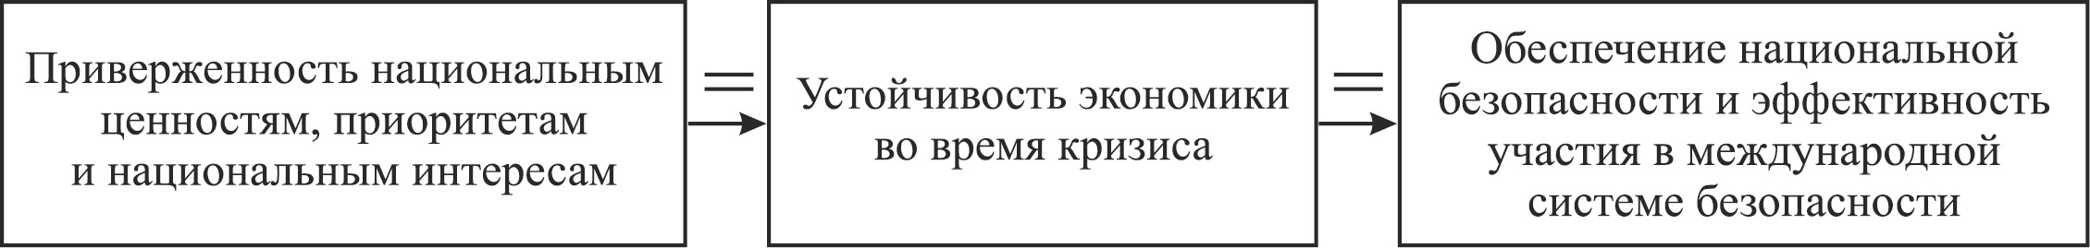
И наоборот. Те государства, которые интегрировались в созданную систему международной безопасности на условиях стран-лидеров глобализации, восприняли «универсальную» систему ценностей либерализма, оказались в числе не только наиболее пострадавших от кризиса (как Россия, Ирландия, Греция), но и стремительно теряют свои позиции в области международной безопасности. Что хорошо видно на следующем рисунке.
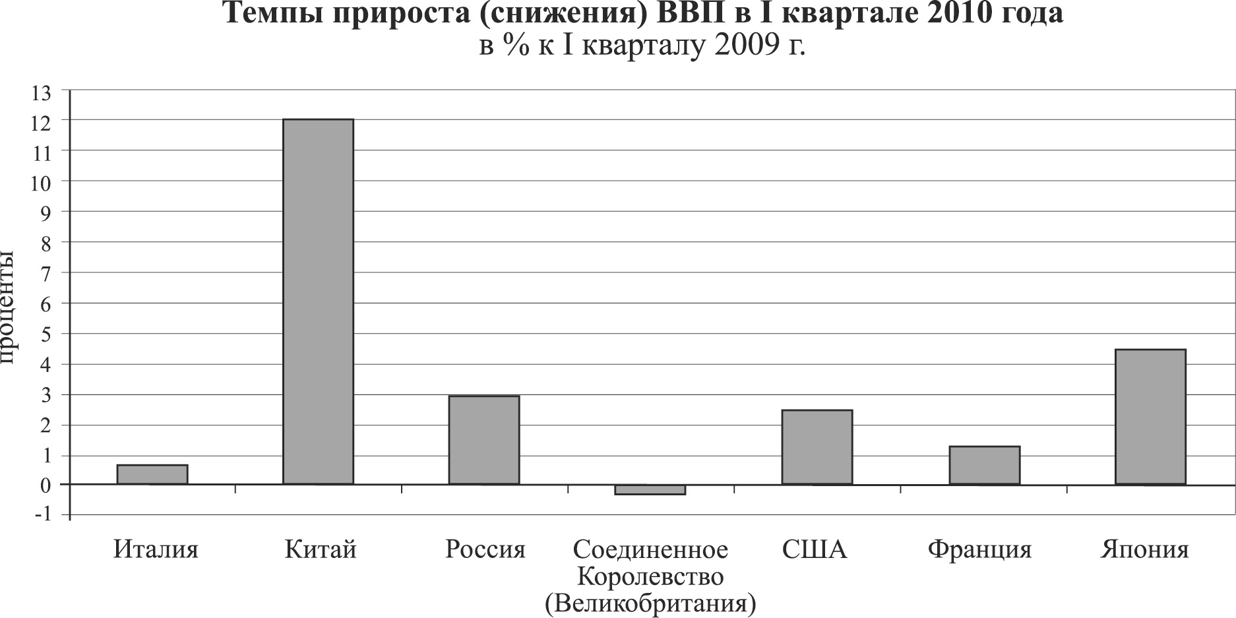
В мх числе не только те страны, которые в наибольшей степени страны, опирающиеся на ресурсную экономику (как Россия), но и развитые государства.
До кризиса 2008–2010 годов Россия, казалось, уверенно развивалась 8 лет, преодолев социально-экономическую катастрофу 90-х годов. Вместе с тем, ее развитие можно точнее охарактеризовать как экстенсивный экономический рост. Это, однако, привело к тому, что страна вернулась в реальную мировую политику, как минимум, в качестве участника.

Россия: основные индикаторы 1996–2008 гг.
 | 1996– 1999  (сред) | 2000– 2004  (сред) | 2005 | 2006 | 2007 | 2008
ВВП, млрд. долл. | 316 | 395 | 764 | 988 | 1 292 | 1 673
ВВП на душу, тыс. долл. | 2,1 | 2,7 | 5,3 | 6,9 | 9,1 | 11,8
Темпы роста ВВП, % к предыдущему году | – 0,3 | 6,9 | 6,4 | 6,7 | 8,1 | 6,8
Норма накопления, % ВВП | 17,2 | 18,1 | 16,7 | 17,6 | 20,1 | 21,6
Норма сбережения, % ВВП | 27,1 | 33,8 | 33,5 | 33,8 | 32,0 | 31,0
Экспорт нефти и нефтепродуктов, % ВВП | 6,7 | 12,3 | 15,3 | 14,9 | 15,0 | 16,1
Торговый баланс, % ВВП | 8,4 | 16,2 | 15,7 | 14,1 | 10,1 | 9,5
Счет текущих операций, % ВВП | 3,9 | 11,2 | 10,9 | 11,4 | 6,0 | 4,8
ИПЦ, % к предыдущему году (декабрь к декабрю) | 38,5 | 15,5 | 10,9 | 9,0 | 11,9 | 13,2
Промышленное производство, % к предыдущему году | 0,8 | 6,5 | 4,0 | 6,3 | 6,3 | 4,0
Реальные доходы населения, % к предыдущему году | – 5,3 | 11,4 | 9,3 | 10,0 | 10,7 | 7,0

Ключевые показатели – рост ВВП страны и душевого ВВП – характеризовали ее как государство со средним уровнем развития экономики и большим неиспользованным человеческим потенциалом. Отставание в этой области (образование, наука, культуры, здравоохранение) крайне негативно сказалось как на структуре экономики, так и на возможностях России влиять в мире.
О производстве валового внутреннего продукта (ВВП) во II квартале 2010 года.
Объем ВВП России за II квартал 2010 г. составил в текущих ценах 10859,4 млрд. рублей. Индекс физического объема ВВП относительно II квартала 2009 г. составил 105, 2%, относительно I квартала 2010 г. – 108,0%. Индекс– дефлятор ВВП за II квартал 2010 г. по отношению к ценам II квартала 2009 г. составил 111,1%.
Объем ВВП за I полугодие 2010 г. составил в текущих ценах 20732,6 млрд. рублей, индекс его физического объема относительно I полугодия 2009 г. составил 104,2%.

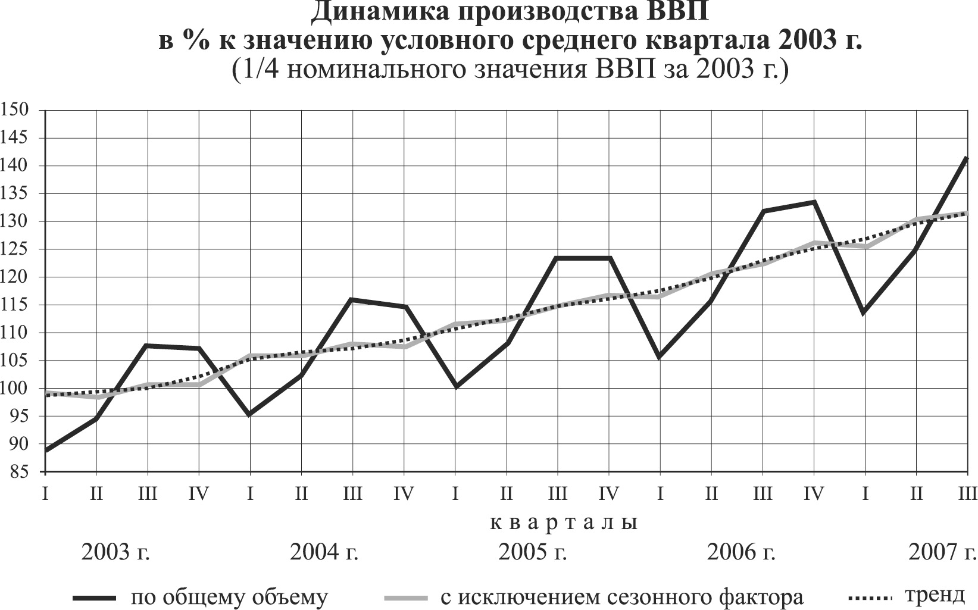

Причем в России наиболее «слабыми» отраслями оказались обрабатывающие отрасли и строительство, а наиболее «сильной» отраслью – туризма. Что вполне характерно для экономики и политики зависимой страны. Это, также, характеризует Россию как «слабое звено» в системе международной безопасности. Вновь возникает зависимость между степенью развития экономики страны и НСК и международной безопасностью: чем выше ИРЧП, качество НЧК – тем сувереннее, независимее государство и тем эффективнее система международной безопасности. Строго говоря, оказывается, что настоящая эффективная система международной безопасности может быть создана:
– суверенными, независимыми государствами;
– нациями с высоким уровнем развития НЧК;
– нациями, сохранившими национальные традиции и ценности.
Отдельная тема – структура развития НЧК и его проявление в социальной сфере, которая становится сегодня более эффективным инструментом внешней политики, чем военная сила. Речь идет об институтах гражданского общества, «мягкой силы», но, главное, такой отрасли как туризм и международные обмены.
Роль туризма и спорта по-прежнему остается недооценкой как с точки зрения укрепления международной безопасности и продвижения имиджа России за рубежом, так и с экономической точки зрения. А между тем, если согласиться с особым значением НЧП России как фактора международной политики и заявки на культурно-идеологические лидерство, то именно массовые представители России, прежде всего представители креативного класса, являются той силой, которая может продвигать интересы страны за рубежом. Именно они являются проводниками российских ценностей достижений культуры, спорта, науки и образования на уровне рядовых человеческих контактов.
Не малое значение имеет и экономическая сторона. В современной экономике развитых стран доля туристической индустрии, как и сферы услуг, растет и будет расти. В некоторых странах она составляет главную статью ВВП и доходов, достигая 30%. В этой связи отсталость России, прежде всего с точки зрения привлечения иностранных туристов, – удручает. Как, впрочем, и сфера услуг, которая не только хуже, но и дороже, чем в развитых странах. При этом факторы, влияющие на эту ситуацию, хорошо известны, что неизбежно ставит вопрос о немедленном принятии мер.
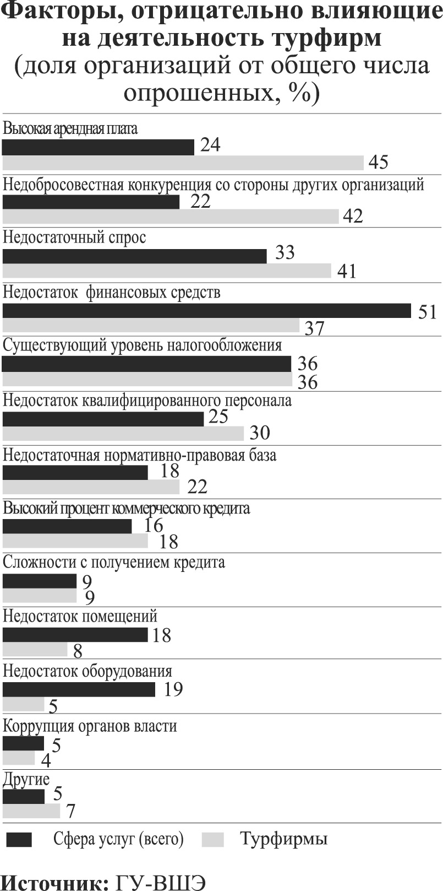
При этом в первом полугодии 2010 года 59% общей стоимости услуг, оказанных турфирмами, приходилось на выездной туризм (он «является менее выгодным для экономики страны из-за вывоза капитала и отсутствия возможности создания новых рабочих мест», отмечают в ВШЭ), 30% – на внутренний и только 7% – на въездной туризм. Отметим, что еще в июне 2010 года число отдыхающих за границей граждан РФ превысило не только показатели кризисного 2009-го, но и вполне успешного 2008 года, а с ноября российские туроператоры сообщают о том, что новогодние туры за границу уже раскуплены.
В целом российская экономика к концу 2010 года вышла из кризиса. За исключением некоторых отраслей она вышла на докризисные показатели 2008 года. Но можно ли это назвать успехом, ведь те страны, которые выбрали иную модель развития, в частности Индия (импортозамещение), за период кризиса значительно ушли вперед в своем развитии.

Индекс физического объема ВВП и валовой добавленной стоимости по видам экономической деятельности в постоянных ценах
(в % к соответствующему периоду предыдущего года)
 | 2010 г. |  |  | Справочно 2009 г
 | I квартал | II квартал | I полу-годие | I квартал | II квартал | I полу-годие
Валовой внутренний продукт в рыночных ценах | 103,1 | 105,2 | 104,2 | 90,7 | 89,0 | 89,8
в том числе:
сельское хозяйство, охота и лесное хозяйство | 102,7 | 101,1 | 101,8 | 99,2 | 98,5 | 98,8
рыболовство, рыбоводство | 109,4 | 106,5 | 108,0 | 101,0 | 101,9 | 101,5
добыча полезных ископаемых | 111,7 | 105,2 | 108,4 | 96,6 | 94,8 | 95,6
обрабатывающие производства | 113,4 | 115,3 | 114,4 | 75,3 | 80,4 | 77,9
производство и распределение электроэнергии, газа и воды | 109,0 | 103,7 | 106,8 | 93,0 | 96,2 | 94,3
строительство | 91,1 | 99,7 | 96,1 | 80,8 | 79,1 | 79,8
оптовая и розничная торговля; ремонт автотранспортных средств, мотоциклов, бытовых изделий и предметов личного пользования | 99,9 | 103,7 | 101,7 | 92,8 | 85,4 | 89,1
гостиницы и рестораны | 96,8 | 100,3 | 98,6 | 85,8 | 82,6 | 84,1
транспорт и связь | 109,5 | 109,6 | 109,5 | 92,6 | 93,4 | 93,0

Кризис немедленно сказался на всех планах опережающего развития России до 2020 года, по сути заставил отказаться от принятой «Стратегии 2020». И не только из-за резкого падения ВВП в 2008–2009 годах, но и из-за возникшего крупного дефицита федерального и региональных бюджетов.
Приходится признать, что антикризисные меры, предпринятых Правительством России, часто были:
– запоздалыми (так, вплоть до октября 2008 года почему-то считалось, что Россия останется в стороне от кризиса неким «островом стабильности»);
– не всегда адекватными (правительство в конечном счете сконцентрировалось на мерах поддержки финансового сектора, в ущерб идеям развития);
– потерей стратегической перспективы (меры были ориентированы на тактические, часто сиюминутные результаты, а не цели «Стратегии 2020»).

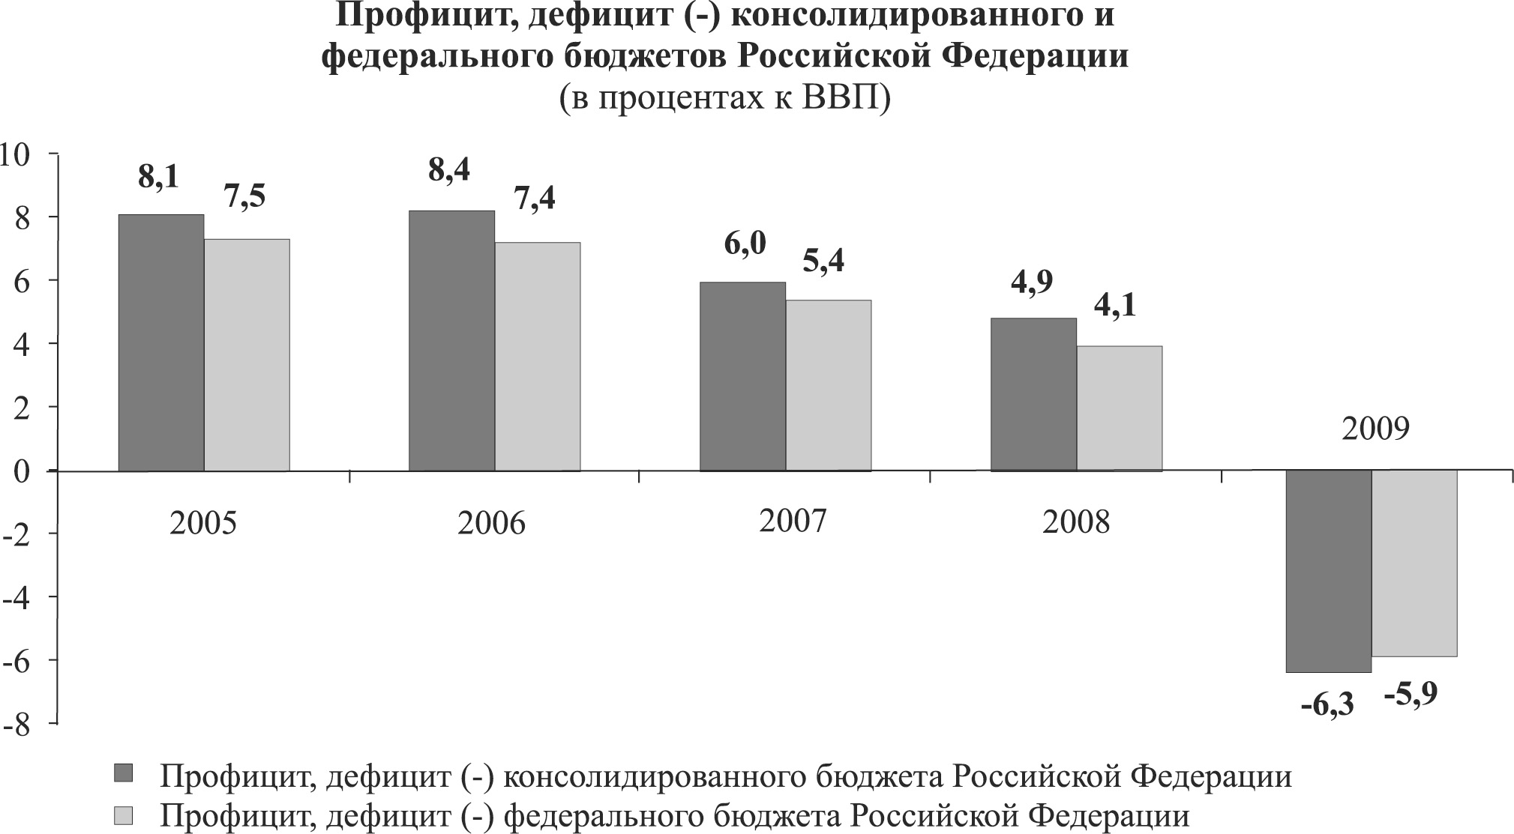
При этом кризис остро затронул социальную сферу. Прежде всего из-за инфляции и роста цен на тарифы и услуги. Ситуация в этой области оказалась значительно хуже, чем в странах Евросоюза.
Другими словами российская экономика продемонстрировали все свои негативные особенности и уязвимость от внешних факторов. В том числе и в социальной сфере. Модель экономического развития России оказалась антисоциальной, хотя Д.Медведев и В.Путин казалось делали все в условиях кризиса, чтобы не пострадали социальные программы даже в условиях неожиданно возникшего бюджетного дефицита.
Важно подчеркнуть, что в этот кризисный период Россия не смогла реализовать политически декларированные в 2007–2008 годах планы на опережающее развитие национального человеческого капитала, инновации и модернизацию экономики. Кризис заставил в 2008–2010 годы практически остановить эти замыслы.
По мере стабилизации в 2010 годы наметилось и возвращение не только в политической риторике к идеям инновации и модернизации экономики. На мой взгляд, в слишком узкой части, относящейся только к технологической модернизации, точнее – заимствованиям достижений развитых стран. Этим объясняется корректировка внешнеполитического курса о которой фактически заявил Д.Медведев выступая на очередной встрече с послами в МИДе летом 2010 года. Эта корректировка была справедливо расценена многими как односторонняя ориентация на страны Евросоюза в целях модернизации.
Это, конечно же, явное упрощение, хотя акцент на технологическую модернизацию через заимствования неизбежно толкает к этому.
Антисоциальная политика – реальность, хотя лично Д.Медведев и В.Путин делали все в 2008–2010 годы, чтобы этого не произошло. Это – парадокс противодействия личных усилий созданной ими же логике экономического развития.

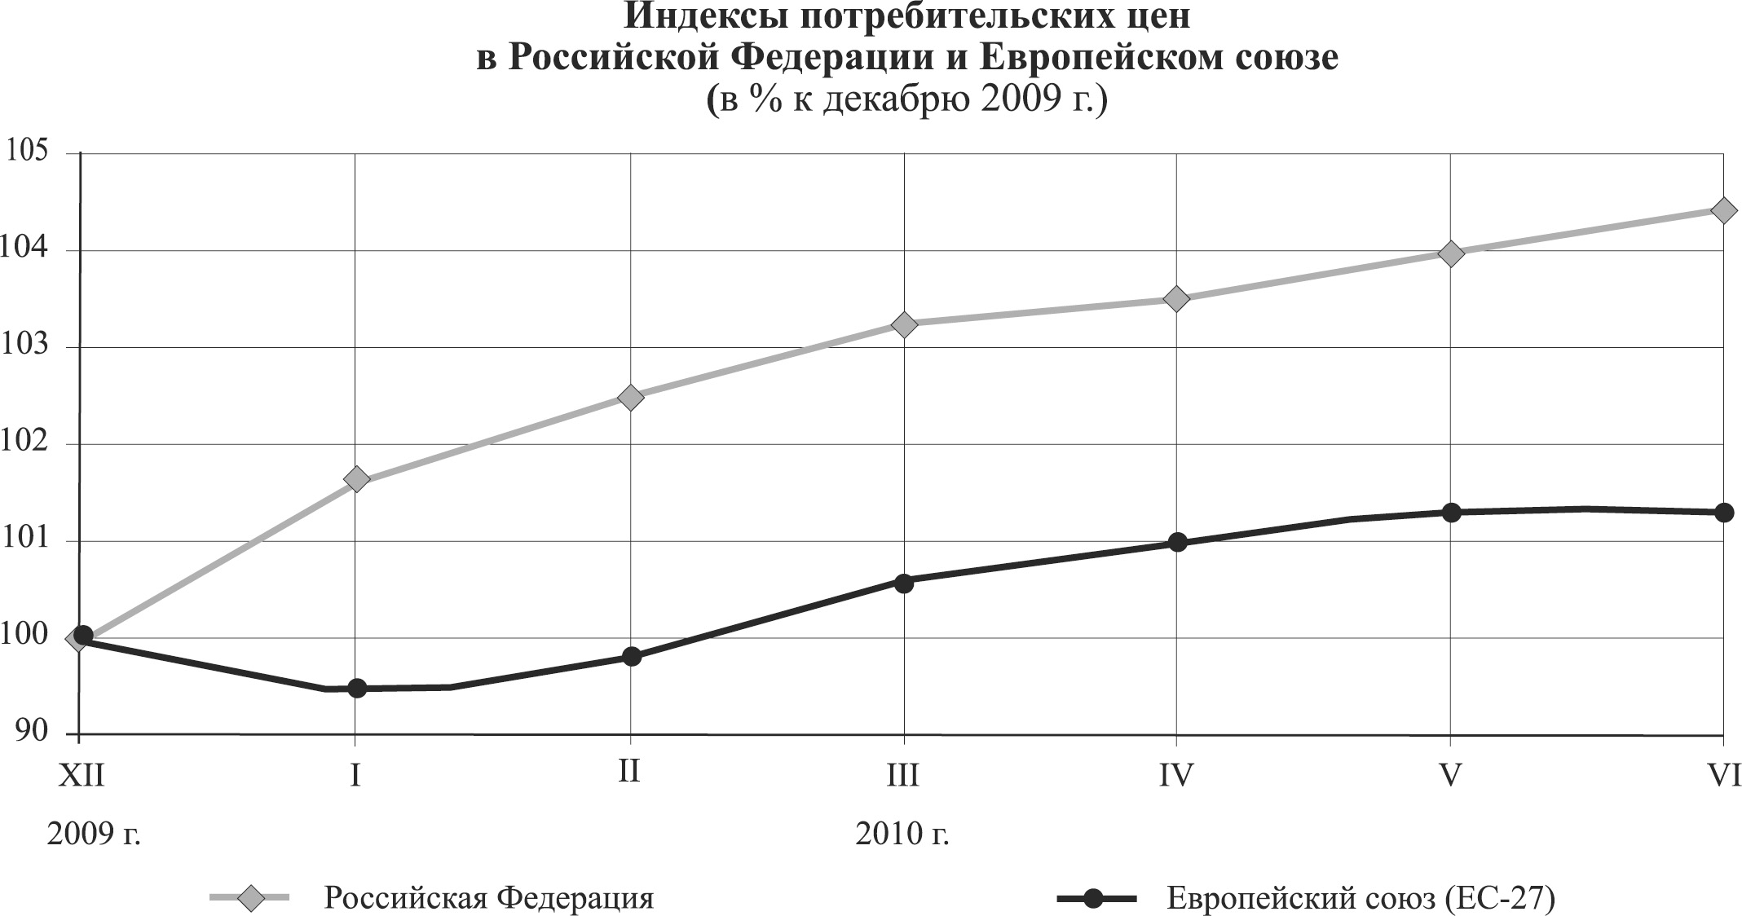
Очевидно, что эгоистическое поведение государств в условиях кризиса оказалось наиболее эффективной моделью поведения. На мой взгляд, это не случайно, а отражает назревшую тенденцию «национализации» внешней политики государства в условиях глобализации.
Тем не менее существует и другой подход, сторонники которого полагают, что совместные действия – более перспективная модель поведения в условиях кризиса. Особенной в области безопасности. Как справедливо отметил профессор МГИМО (У) А.Богатуров, «Финансовый кризис 2008 г. не заслонил беду более общую – кризис миросистемный. Политики, деловой мир и общественность больше тревожатся из-за первого. Это понятно. Но финансовые потери – не единственная угроза. Деградирует международный порядок, сложившийся после распада СССР, а с ним – модель партнерских отношений между Россией и Западом (подч. А.П.). Между тем эта модель представляет собой несомненную ценность, пусть условия русско-западных отношений и были выработаны с явным преобладанием интересов США и ЕС».
С последней мыслью моего коллеги о «несомненной ценности русско-западных отношений» я не вполне согласен. Ценность таких отношений после развала СССР, т.е. за последние 20 лет, весьма сомнительна. У меня сложилось четкое впечатление, что в ответ на вполне логичную и последовательную модель и стратегию Запада по отношению к России, наша элита так и не предложила такую же логичную и последовательную стратегию. Внешнеполитическая доктрина российской элиты по отношению к Западу колебалась от полного принятия в 90-ые годы западных ценностей и приоритетов, до не всегда последовательного ситуационного реагирования.
Более того, в России в последние годы в конечном счете в целом пришли к консолидированному мнению о необходимости совершенствования международных институтов, а, если надо, то и создания новых механизмов сотрудничества и обеспечения безопасности. Эту позицию элиты по отношению к Европе хорошо сформулировал академик Ан.Торкнов, противопоставив её альтернативной позиции обеспечения безопасности: «В Москве с интересом следят за успехами интеграционного проекта Евросоюза. Он представляется очень перспективным. В его рамках значительное число европейских государств объединяет свои усилия для преодоления общих проблем и решения общих задач. Созданные в странах ЕС условия экономического процветания и социального мира показывают, что это получается у них достаточно успешно. Лиссабонский договор позволит ЕС действовать еще более эффективно...
Россия предлагает более реалистичное в обозримой перспективе и более демократичное видение «Большой Европы». В соответствии с ним Российская Федерация, Европейский Союз, все третьи европейские страны должны совместными усилиями создавать мир, в котором хотели бы жить. Важно, чтобы он строился на равноправной основе и в нем уютно чувствовали себя все страны и народы.
В краткосрочной и среднесрочной перспективе речи о том, чтобы оставшиеся вне ЕС европейские страны влились в него, не идет. К этому никто не готов. Евросоюз сам этого не выдержит. Вхождение ЕС в «Большую Европу» также не актуально. С одной стороны, ЕС уже находится в «Большой Европе». С другой – «Большая Европа» пока, скорее, надежда на лучшее будущее, чем реальность.
Но до этого лучшего будущего надо еще дожить в мире и спокойствии. Поэтому Россия стремится в согласии с другими странами реформировать основы обеспечения безопасности в Европе. Если для этого требуется перезаключить ранее подписанные договоры или подписать новые, то этим следует поскорее заняться».
Принципиальный вывод таков: мировой кризис продемонстрировал, что необходим новый уровень международного сотрудничества, который может представлять собой систему мер в области безопасности в таких областях, как:
– финансовая область и международная торговая;
– использование ресурсов;
– создание единой инфраструктуры транспорта и связи;
– совместных действий против международного терроризма;
– контроля над критически важными технологиями и распространением оружия массового уничтожения (ОМУ);
– но, главное, формирование общих рамок международного права и поведения государств в мире, что неизбежно потребует сотрудничества в поиске общих ценностей и разработке общих принципов, т.е. сотрудничества даже на идеологическом уровне, уровня понимания глобальных угроз, общих для безопасности национальных государств.
Иногда складывается впечатление, что у такого сотрудничества нет перспектив. Это не соответствует действительности. Мировой опыт говорит о другом. В частности, если речь идет об оказании помощи развитым государствам, то можно констатировать, что только за последнее десятилетие был сделан существенный прогресс. Так, в 2001 г. была принята рекомендация сделать несвязанным весь объем помощи наименее развитым странам, на которые традиционно приходится около трети всей ОПР. Обуславливалось это тем, что при «связывании» закупка товаров и услуг в рамках ОПР становится дороже в среднем на 15–30% и необходимо, чтобы беднейшие страны не теряли данную сумму.
Большинство стран-членов КСР последовало данной рекомендации и в настоящее время (см. табл.) общий объем несвязанной помощи на двусторонней основе стран-членов Комитета составляет 92%, причем у Великобритании он 100%, у Германии – 93%, Франции – 95%, у Японии – 90% (в начале 2000-х гг. он достигал 96%). Таким образом национальный эгоизм может отступить перед общим пониманием объективной потребности.

Структура двусторонней помощи развитию стран «Группы Восьми» (кроме США и РФ) в 2000-2005 гг. (в % от общего количества)
ГОД |  | 2000 | 2001 | 2002 | 2003 | 2004 | 2005
Все страны Комитета содействия развитию ОЭСР | Н | 81,1 | 79,9 | 85,3 | 91,8 | 91,3 | 91,8
Все страны Комитета содействия развитию ОЭСР | Ч | 2,7 | 2,6 | 3,3 | 1,6 | 0,4 | 1,8
Все страны Комитета содействия развитию ОЭСР | С | 16,1 | 17,5 | 11,3 | 6,5 | 8,3 | 6,5
Канада | Н | 24,9 | 31,7 | 61,4 | 52,6 | 56,7 | 59,4
Канада | Ч |  |  |  | 0,0 | 0,3 | 0,3
Канада | С | 75,1 | 68,3 | 38,6 | 47,4 | 43,0 | 40,3
Франция | Н | 68,0 | 66,6 | 91,5 | 93,1 | 94,2 | 94,7
Франция | Ч | 25,5 | 24,3 | 5,1 | 3,9 |  | 0,2
Франция | С | 6,6 | 9Д | 3,4 | 3,1 | 5,8 | 5,1
Германия | Н | 93,2 | 84,6 | 86,6 | 94,6 | 92,2 | 93,0
Германия | Ч
Германия | С | 6,8 | 15,4 | 13,4 | 5,4 | 7,8 | 7,0
Италия | Н | 38,2 | 7,8 |  |  |  | 92,1
Италия | Ч
Италия | С | 61,8 | 92,2 |  |  |  | 7,9
Япония | Н | 86,4 | 81,8 | 82,8 | 96,1 | 94,4 | 89,6
Япония | Ч | 0,5 | 1,4 | 8,1 | 0,5 | 1,0 | 6,0
Япония | С | 13,1 | 16,8 | 9,1 | 3,4 | 4,6 | 4,4
Великобритания | Н | 91,5 | 93,9 | 100,0 | 100,0 | 100,0 | 100,0
Великобритания | Ч
Великобритания | С | 8,5 | 6,1
Примечание: Н – несвязанная помощь; Ч – частично связанная; С – связанная помощь развитию.
Источник: подсчет автора на основе данных КСР ОЭСР.

Применительно к Европе и Евросоюзу эти настроения российской элиты нашли выражение в проекте специальной Программы, разработанной и предложенной МИДом России Президенту Российской Федерации в 2010 году. Этот проект документа получил название «Программа эффективного использования на системной основе внешнеполитических факторов в целях долгосрочного развития Российской Федерации.
В определенном смысле Европа стала тем объектом, на котором Россия апробировала свои идеи сотрудничества в многополярном мире. Обращает на себя внимание, что Россия в последние годы резко активизировала свои усилия на всех направлениях, «по всем азимутам». Визиты Д.Медведева и В.Путина в КНР, Вьетнам, Туркмению, Республику Корея, Японию, Индию (декабрь 2010 г.) и другие страны показывают, что опасения относительно односторонней ориентации России на страны Евросоюза напрасны.
Россия в полной мере осознает свое положение и ответственность в качестве не только мировой, но и великой державы, чьи интересы в равной мере распределены не только в Европе, но и в Азии. Поэтому она не может, да и не должна быть связан только общеевропейскими интересами.
Процесс национальной самоидентификации России, в т.ч. во внешней политике, еще далеко не закончен. Но уже ясно, что курс на опережающее развитие и модернизацию потребует участия в создании принципиально новой модели международных отношений и поведения государств в мире.

3. Международная безопасность и новое соотношение сил
«Россия уже не раз доказывала,  что может сделать то, что  другим кажется невозможным».  В.Путин | «Миру нужна новая философия  международных отношений».  Ан.Торкунов,  ректор МГИМО (У)

В конце первого десятилетия нашего века стало ясно, что европейской системе ценностей всё более откровенно противопоставляются иные цивилизационные системы ценностей – прежде всего исламская и китайская, – которые будут обеспечивать экономические и иные интересы стоящих за этими идеологиями государств. Но не только. В соотношении мировых сил учитывается прежде всего экономическая мощь государств, выражаемая в объемах ВВП и уровне технологий, качества жизни, индекса развития человеческого потенциала и т.д.
Эти количественные измерения не учитывают однако важнейших факторов, которые определяют совокупную мощь государства, прежде всего, наличие эффективной идеологии, культурное и духовное наследие, приверженность нации своим ценностям и ее готовность отстаивать национальные интересы. Эти и другие факторы сегодня не поддаются точному измерению и не являются пока что предметом рейтингов, хотя соотношение национальных человеческих капиталов (НЧК) отдельных стран делает такие сравнения возможными и актуальными. Отсутствие соответствующих методик и готовности их использования значительно ограничивают возможности измерения соотношения сил (а, тем более, измерение ее динамики) в мире. Поэтому мы пока что в своем анализе опираемся на количественные измерения экономик государств. Или динамику их развития. Так, например, в ежегодном прогнозе ИМЭМО РАН «Россия и мир: 2010. Экономика и внешняя политика», анализ основывается на темпах прироста ВВП.

Темпы прироста ВВП. %
 | Оценка МВФ |  | Оценка ИМЭМО
 | 2009 | 2010 | 2009 | 2010
Весь мир | -1,1 | 3,1 | -0,2 | 3,4
Развитые страны |  |  | -2,2 | 2,0
США | -2,7 | 1,5 | -0,5 | 3,5
Япония | -5.4 | 1,7 | -3.0 | 1,5
Зона евро | -4.2 | 0,3 | -3.4 | 0,9
ЕС 27 | -4.2 | 0,5 | -3,3 | 0,9
Германия | -5,3 | 0,3 | -3,5 | 1,5
Франция | -2,4 | 0,9 | -2,0 | 1,4
Италия | -5,1 | 0,2 | -4,0 | 0,9
Великобритания | -4,4 | 0,9 | -3,5 | 1,3
Развивающиеся страны |  |  | 3,5 | 5.6
Китай | 8,5 | 9,0 | 9,0 | 10,0
Индия | 5,4 | 6,4 | 5,8 | 6,8
Бразилия | -0,7 | 3,5 | -0,5 | 3,5
Страны с переходной экономикой |  |  | -4.9 | 1,8
Россия | -7,5 | 1,5 | -8.0 | 2,5

И далее ученые ИМЭМО комментируют: «МВФ прогнозирует падение производства США в 2009 году на 2,7%, наши же расчеты свидетельствуют о том, что экономика США сократится максимум на 0,5%. Наш прогноз основывается на оценке динамики основных элементов ВВП США по использованию: роста потребления населения, инвестиций, расходов государства, сокращения отрицательного сальдо торговли товарами и услугами. На количественной оценке всех перечисленных выше параметров также основывается наш прогноз о росте ВВП США в 2010 году на 3,5% (оценка МВФ – 0,5%)».
Это видно также из сопоставлений ВВП по 146 странам и территориям мира, проведенным, например, по показателям 2005 года Всемирным банком.
Совокупный объем ВВП стран, принявших участие в Глобальном раунде по данным за 2005 г., составил около 55 трлн.долларов США по паритету покупательной способности (ППС). По объему ВВП первая десятка стран мира выглядит следующим образом: США (12,4 трлн.долларов), Китай (5,3 трлн.долларов), Япония (3,9 трлн.долларов), Германия (2,5 трлн.долларов), Индия (2,3 трлн.долларов), Соединенное Королевство (Великобритания) (1,9 трлн.долларов), Франция (1,9 трлн. долларов), Россия (1,7 трлн.долларов), Италия (1,6 трлн.долларов) и Бразилия (1,6 трлн.долларов).
По показателю ВВП на душу населения по ППС наиболее обеспеченными странами и территориями являются Люксембург (70014 долл./чел.), Катар (68749 долл./чел.), Норвегия (47551 долл./чел.), Бруней (47465 долл./чел), Кувейт (44982 долл./чел.), США (41674 долл./чел.), Сингапур (41478 долл./чел.), Ирландия (38058 долл./чел.), Макао (37259 долл./чел.), Гонконг (35680 долл./чел.).
Самые бедные страны мира находятся в Африке, к их числу относятся Бурунди, Центрально-Африканская Республика, Демократическая республика Конго, Эфиопия, Гамбия, Гвинея-Биссау, Либерия, Малави, Нигер, Зимбабве, Мозамбик. ВВП на душу населения в перечисленных странах находится в пределах от 250 до 750 долл./чел.
Среди стран СНГ самый большой объем ВВП на душу населения в России – 11861 доллар США, или 28,5% от уровня США. По этому показателю Россия занимает 51-е место в мире. В Казахстане этот показатель составил 8699 долларов США (62-е место в мире), Беларуси – 8541 доллар США (65-е место в мире). Самая бедная страна СНГ Таджикистан – 1413 долларов США (119-е место в мире). Средний по СНГ уровень ВВП на душу населения составил 9202 доллара США. Из числа стран СНГ этот уровень превосходит только Россия, на долю которой приходится почти три четверти совокупного ВВП стран СНГ.
Самыми дорогими странами мира являются Исландия – 154% от уровня цен США, Дания (142%), Швейцария (140%), Норвегия (137%), Ирландия (127%). Для России сопоставимый уровень цен составил 45%. Самые дешевые страны – Исламская Республика Иран, Лаос, Вьетнам, Боливия, Киргизия, Таджикистан, Египет, Эфиопия, Гамбия.
Основные результаты приводятся в прилагаемой ВБ таблице. Дополнительная информация, включая показатели на душу населения и сопоставимые уровни цен по трем компонентам ВВП (фактическое конечное потребление домашних хозяйств, фактическое конечное потребление государственного управления и валовое накопление основного капитала) вместе с разъяснениями, опубликована на сайте по адресу www.worldbank.org/data/icp.
Обращает на себя внимание неравномерность развития различных регионов планеты, которая ведет к резкому изменению в соотношении сил в мире уже в самое ближайшее время. Так, очевидно, что мировой экономический центр быстро перемещается в регион Тихого океана. И мировой кризис очевидно усилил эту тенденцию. Это видно как из динамики развития за последние десятилетие, так и трех лет кризиса.
Страны-члены АТЭС имели разные тенденции в динамике темпов роста ВВП в период 2000–2008 гг. Китай, Вьетнам, Индонезия и Филиппины были лидерами по темпам роста экономики до 2007 года включительно.
Канада, США, Мексика, Япония, Южная Корея, Малайзия и Сингапур, а также Россия показали наибольшие темпы роста в 2000 году. В Австралии и Новой Зеландии зафиксированы наибольшие темпы экономического роста в 2002 г., в Чили, Гонконге и Тайване — в 2004 г.
Темпы роста ВВП стран – членов АТЭС в 2000-2008 гг., %
 | 2000 | 2001 | 2002 | 2003 | 2004 | 2005 | 2006 | 2007 | 2008
Канада | 5.2 | 1.8 | 2.9 | 1.9 | 3.1 | 3.1 | 2.8 | 2.7 | 0.5
США | 3.7 | 0.8 | 1.6 | 2.5 | 3.6 | 3.1 | 2.9 | 2.2 | 1.1
Мексика | 6.6 | 0.0 | 0.8 | 1.4 | 4.2 | 2.8 | 4.8 | 3.3 | 1.3
Чили | 4.5 | 3.5 | 2.2 | 4.0 | 6.0 | 5.7 | 4.0 | 5.0 | 3.2
Перу | 3.0 | 0.2 | 5.0 | 4.0 | 5.1 | 6.7 | 7.6 | 9.0 | 9.8
Россия | 10.0 | 5.1 | 4.7 | 7.3 | 7.2 | 6.4 | 7.4 | 8.1 | 5.6
Австралия | 3.4 | 2.1 | 4.1 | 3.0 | 3.8 | 2.8 | 2.8 | 3.9 | 2.1
Япония | 2.9 | 0.2 | 0.3 | 1.4 | 2.7 | 1.9 | 2.4 | 2.1 | -0.6
Китай | 8.4 | 8.3 | 9.1 | 10.0 | 10.1 | 10.4 | 11.1 | 11.4 | 9.0
Индонезия | 5.4 | 3.6 | 4.5 | 4.8 | 5.0 | 5.7 | 5.5 | 6.3 | 6.1
Малайзия | 8.7 | 0.5 | 5.4 | 5.8 | 6.8 | 5.0 | 5.9 | 6.3 | 4.6
Сингапур | 10.1 | -2.4 | 4.2 | 3.5 | 9.0 | 7.3 | 8.2 | 7.7 | 1.1
Таиланд | 4.8 | 2.2 | 5.3 | 7.1 | 6.3 | 4.5 | 5.1 | 4.8 | 2.6
Тайвань | 5.8 | -2.2 | 4.6 | 3.5 | 6.2 | 4.2 | 4.9 | 5.7 | 0.1
Южная Корея | 8.5 | 3.8 | 7.0 | 3.1 | 4.7 | 4.2 | 5.1 | 5.0 | 2.2
Новая Зеландия | 3.9 | 2.7 | 5.2 | 3.4 | 4.5 | 2.8 | 1.5 | 3.0 | 0.3
Филиппины | 6.0 | 1.8 | 4.4 | 4.9 | 6.4 | 4.9 | 5.4 | 7.3 | 4.6
Гонконг | 8.0 | 0.5 | 1.8 | 3.0 | 8.5 | 7.1 | 7.0 | 6.3 | 2.5
Вьетнам | 6.8 | 6.9 | 7.1 | 7.3 | 7.8 | 8.4 | 8.2 | 8.5 | 6.2
Бруней | 2.9 | 2.7 | 3.9 | 2.9 | 0.5 | 0.4 | 5.1 | 0.4 | -1.5
Папуа Новая Гвинея | -2.5 | -0.1 | -0.2 | 2.2 | 2.7 | 3.4 | 2.6 | 6.2 | 7.0
Источник: Международный валютный фонд

Кризис внес серьезные коррективы в темпы развития отдельных стран. Так, экономика Китая оказалась менее подверженной негативному влиянию мировых кризисных явлений, отмечалось лишь незначительное замедление темпов экономического роста в 2008 г. Более того темпы развития Китая в условиях кризиса стали исключительно высокими. Оказалось, что Китай выиграл больше всех от глобализации в условиях кризиса. Что, естественно, отразилось на соотношении сил в мире и внешней политике Китая уже в 2010 году.
Наиболее пострадавшими от кризиса оказались страны, ориентированные на экспорт товаров и услуг, а также страны являющиеся крупными финансовыми центрами, такие как Сингапур, Южная Корея, Таиланд, Япония, США, Мексика, Канада и Австралия.
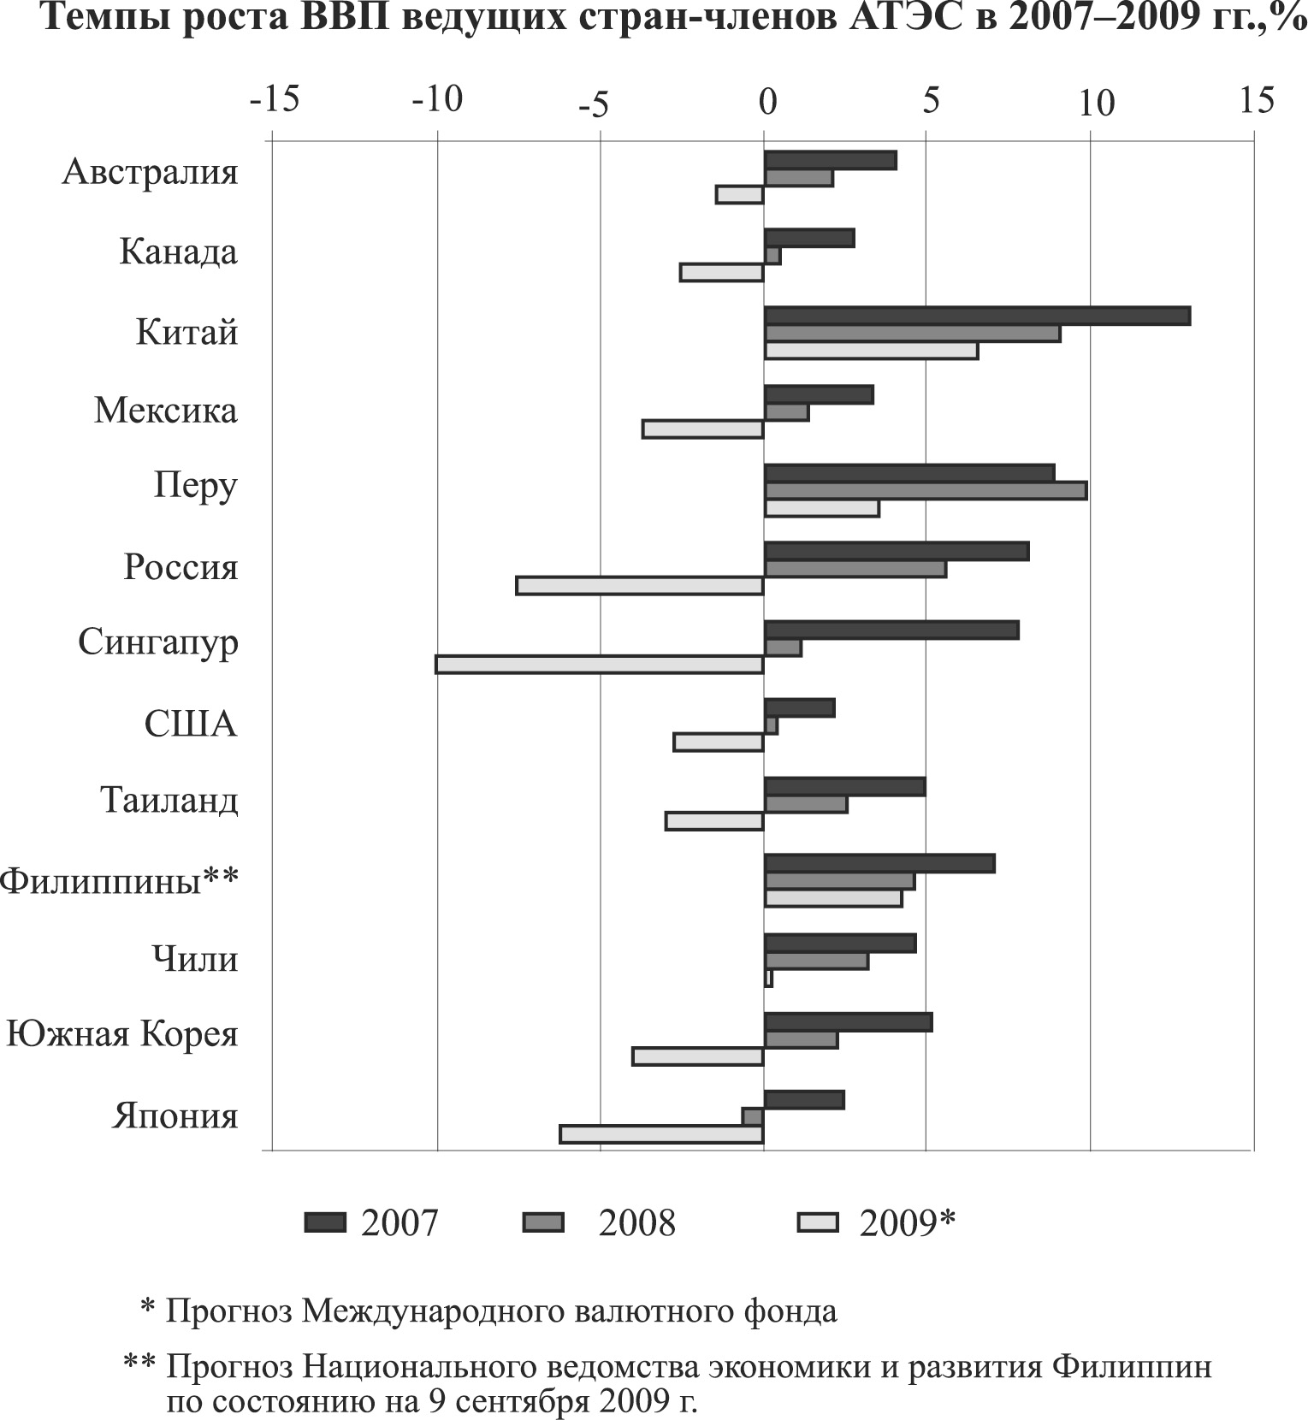
Менее подготовленными к нынешнему мировому финансово-экономическому кризису оказались Бруней, Япония, Тайвань, Новая Зеландия, Канада, Сингапур, именно в этих странах рецессия оказалась наиболее сильной в 2008 году.
Темп роста экономики США относительно предыдущих периодов в 2007 году уже был меньше темпов роста экономик других ведущих стран-членов АТЭС. Это можно объяснить тем, что современный мировой финансово-экономический кризис начался именно в США в середине 2007 года. В последующие годы США приняли беспрецедентные меры, однако общая тенденция снижения роли экономики США в мире сохранилась.
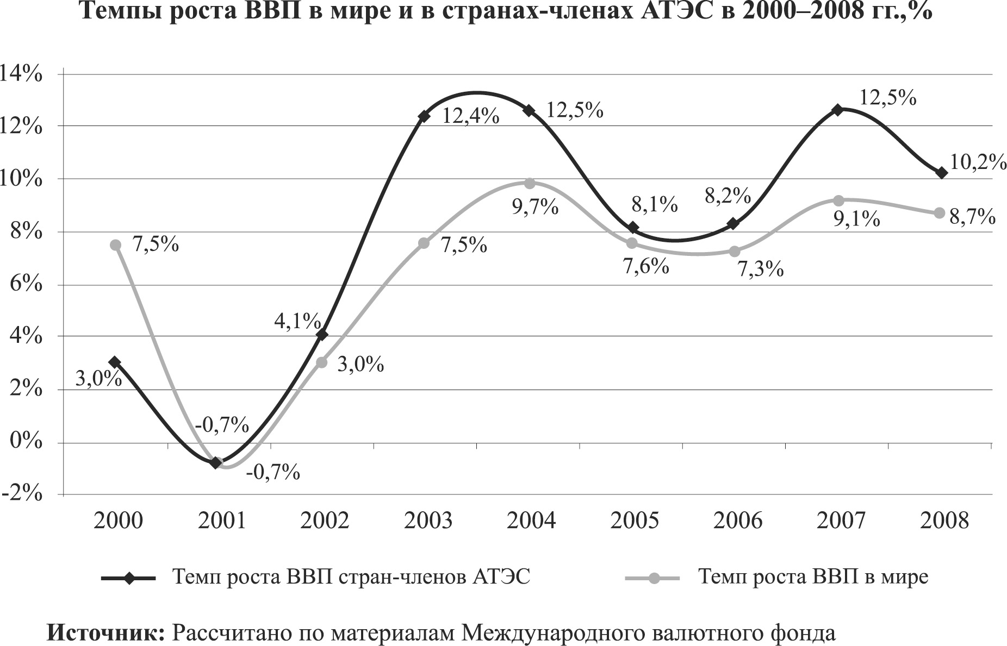

Очевидно отставание в целом – в динамике и темпах развития – постсоветских стран от общемирового уровня и особенно от стран АТЭС. По всем основным показателям их можно охарактеризовать как страны, относящиеся к группе развивающихся государств. Не только лидеры на постсоветском пространстве – Россия и Казахстан, – но и тем более другие бывшие советские республики, стремительно отстают от стран АТЭС в своем развитии. Это отставание заметно как по абсолютным показателям, так и относительным.

Основные показатели международных сопоставлений ВВП за 2005 г.
Страны и территории | ВВП  (млрд.  долларов  США по ППС) | Доля  страны в совокуп-  ном ВВП  по ППС (Мир = 100%) | ВВП  на душу  населения  по  ППС  (долларов США) | ВВП  на душу  населения  по ППС (США = 100%) | ППС  (нацио-нальных денежных единиц  за 1 доллар США) | Сопоста-  вимый  уровень  цен (%)
СНГ
Азербайджан | 38,4 | 0,07 | 4 648 | 11,2 | 1631,6 | 35
Армения | 12,6 | 0,02 | 3 903 | 9,4 | 178,6 | 39
Беларусь | 83,5 | 0,15 | 8 541 | 20,5 | 779,3 | 36
Грузия | 15,3 | 0,03 | 3 505 | 8,4 | 0,7 | 41
Казахстан | 131,8 | 0,24 | 8 699 | 20,9 | 57,6 | 43
Киргизия | 8,9 | 0,02 | 1 728 | 4,1 | 11,4 | 28
Республика Молдова | 8,5 | 0,02 | 2 362 | 5,7 | 4,4 | 35
Российская Федерация | 1697,5 | 3,09 | 11861 | 28,5 | 12,7 | 45
Таджикистан | 9,7 | 0,02 | 1 413 | 3,4 | 0,7 | 24
Украина | 263,0 | 0,48 | 5 583 | 13,4 | 1,7 | 33
ИТОГО | 2269,2 | 4,13 | 9202 | 22,1 |  | 43

На фоне быстрого изменения в соотношении сил в мире растет понятная обеспокоенность тем, как будущие экономические и технологические лидеры поведут себя на международной арене. Так, вплоть до конца 2010 года КНР вела очень осторожную внешнюю политику на протяжении всех десятилетий реформ, однако объективное усиление Китая ведет и к росту активности в его внешней политике. Как отмечает эксперт МГИМО (У) В.Корсун, «– Я не исключаю возникновение вооруженного конфликта, тем более что китайские подводные лодки были неоднократно замечены в районе Окинавы, в непосредственной близости к японским островам. Китай настораживает усиление японо-американского альянса, поэтому китайцы ведут себя довольно демонстративно и беспардонно. Идет своеобразная проекция мощи в непосредственной близости от Японии. Небольшие послабления и надежды были связаны с премьером Хатоямой, но его сменили, и опять обозначилась некая неопределенность. С одной стороны, КНР всячески подчеркивает необходимость того, чтобы Япония дистанцировалась от США. Однако на самом деле Китай заинтересован в том, чтобы США как можно дольше обеспечивали ядерный зонтик Японии.
Относительно Индии у КНР также есть проблемы, существующие много лет. В.А.Корсун их характеризует следующим образом: «– Проблема китайско-индийского разграничения носит особый характер. У Китая до сих пор нет договора о границах с Индией. Есть только условная линия контроля по границе. И это тоже используется как рычаг воздействия на Дели. Общая территория индийских претензий – 35 тысяч кв. км. Это реальная территория, которую Китай захватил в ходе конфликтов 1959–1960 годов. А Китай выдвигает претензии на 92 тысячи кв.км., считая, что граница должна проходить не по т.н. линии Макмагона (что было согласовано Сеульским соглашением 1914 года), а по реке Брахмапутре, что будет означать потерю Индией штата Аруначал-Прадеш. Между прочим, в этот штате находится около 40% процентов разведанных в Индии запасов нефти и выращивается половина индийского чая. Это очень по-китайски: поменять то, что вам и не принадлежало, на что-то реальное — такая пакетная сделка Дэн Сяопина (отказ от всех претензий за счет Индии) — это одна из китайских стратагем. По-моему, это № 17, она звучит так: «Поменять разбитую черепицу на яшму». Это проблема всерьез и надолго, от этого рычага воздействия китайцы отказываться не будут, особенно в условиях стремлений Индии стать ядерной державой».
Так, в это время очевидно наблюдался всплеск китайского национализма, который уже не скрывал своих международных амбиций. Как отмечает российский исследователь А.Лукин, «… этот секрет … полностью раскрылся после недавних публикаций нескольких официальных военных аналитиков, где высказывались те же мысли. Так, в сразу же приобретшей большую популярность книге «Китайская мечта» профессор Университета национальной обороны (входит в систему Минобороны КНР) старший полковник Лю Минфу считает, что в XXI столетии Китай должен стать первой державой мира. В противном случае усилиями США, борьба (а может быть, и война) за лидерство с которыми неизбежна, он будет отброшен на обочину мирового развития. Перечисляя все утверждает, что причина американской враждебности – не идеология, а геополитика. И «даже если Китай станет более капиталистическим, чем Соединенные Штаты, они все равно будут полны решимости его сдерживать». По мнению Лю, борьба Пекина и Вашингтона – это соревнование за мировое лидерство, и «чтобы спасти себя, спасти мир, Китай должен готовиться стать его кормчим». «Если Китай не поставит себе целью превзойти по военной мощи США и Россию, то он обречет себя на судьбу третьеразрядной военной державы», – пишет Лю Минфу и призывает: «Превратите несколько мешков с деньгами в патронташи».
Можно по-разному относиться к этим высказываниям. Во время моих встреч в КНР, например, я слышал от китайских дипломатов, ученых и военных заявления, что такие высказывания «маргинальный характер», «свидетельствуют о китайской демократии». Вместе с тем в идеологической «кузнице» КНР – Высшей партшколе – ее руководители не стали полностью дезавуировать эти высказывания, сославшись на то, что «такая точка зрения существует».
Как бы то ни было Россия должна в своей долгосрочной стратегии ориентироваться не на заявления о намерениях, а на возможное соотношение сил и возможностей. Намерения, как известно, могут быстро измениться, а возможности меняются медленно. Так, большое значение для России в ближайшие годы будет иметь азиатский энергетический рынок, который может достигнуть к 2015–2018 годам 100 млрд. куб. м российского газа и стать сопоставимым с европейским.
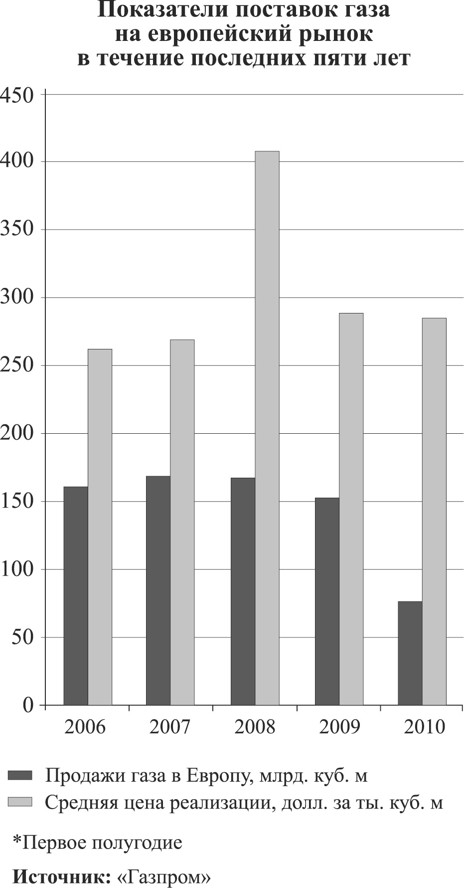
Даже при более низкой цене реализации (до 200 дол. За 1 тыс. куб. м) это может составить несколько миллиардов долларов ежегодных поступлений в бюджет.
Предполагаются и другие процессы, которые объективно свидетельствуют об утрате Евросоюзом своих позиций. Прежде всего в финансовой области, где «борьба за оздоровление государственных финансов», которую органы Евросоюза вели последние 15 лет после подписания Маастрихтского договора, пошла насмарку. Чтобы вернуть государственный долг на докризисный уровень, странам Европейского союза потребуется еще 15 лет. Насколько это будет актуально в 2025 г. И как к тому времени будет выглядеть мировая экономика, сказать трудно. Нарастание госдолга опасно по нескольким причинам».
– это ведет к росту зависимости отдельных стран от «старой» Европы;
– это ведет к обострению социальной ситуации;
– это ведет к отказу от социальных программ.
Но не только. В целом доля Европейского союза в мировой экономике уменьшилась с начала века с 25% до 21% в 2008 году, но, главное, имеет устойчивую тенденцию к дальнейшему снижению. Не исключено, что к 2025 году страны Евросоюза будут представлять менее 15% мировой экономики, уступая США, Китаю, Индии.
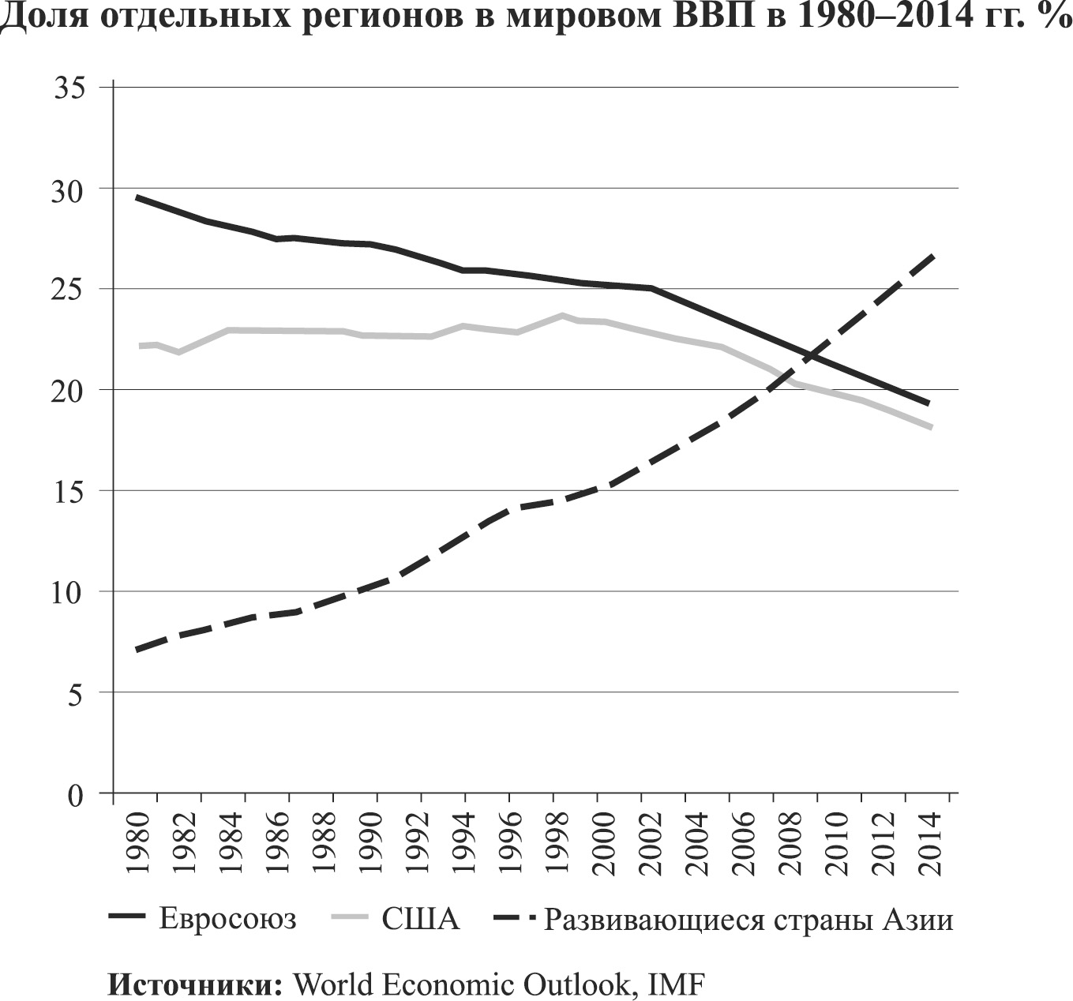
Понятно, что в зависимости от соотношения сил будет меняться и политическая, и финансовая, и военная роль отдельных держав.
Не могут не беспокоить все страны (прежде всего быстро развивающиеся) и проблемы экономики США, которые на фоне роста экономики стран БРИК и АТЭС, приобретают угрожающий характер. Кризис 2007–2010 годов, как известно, во многом был вызван именно ростом недоверия к существующей финансовой системе, контролируемой США. Которая, в свою очередь, во многом зависит от состояния экономики самих США. Так, не может не беспокоить как рост внешнего долга США так и снижение внутренних накоплений, наблюдающиеся с 80-х годов.
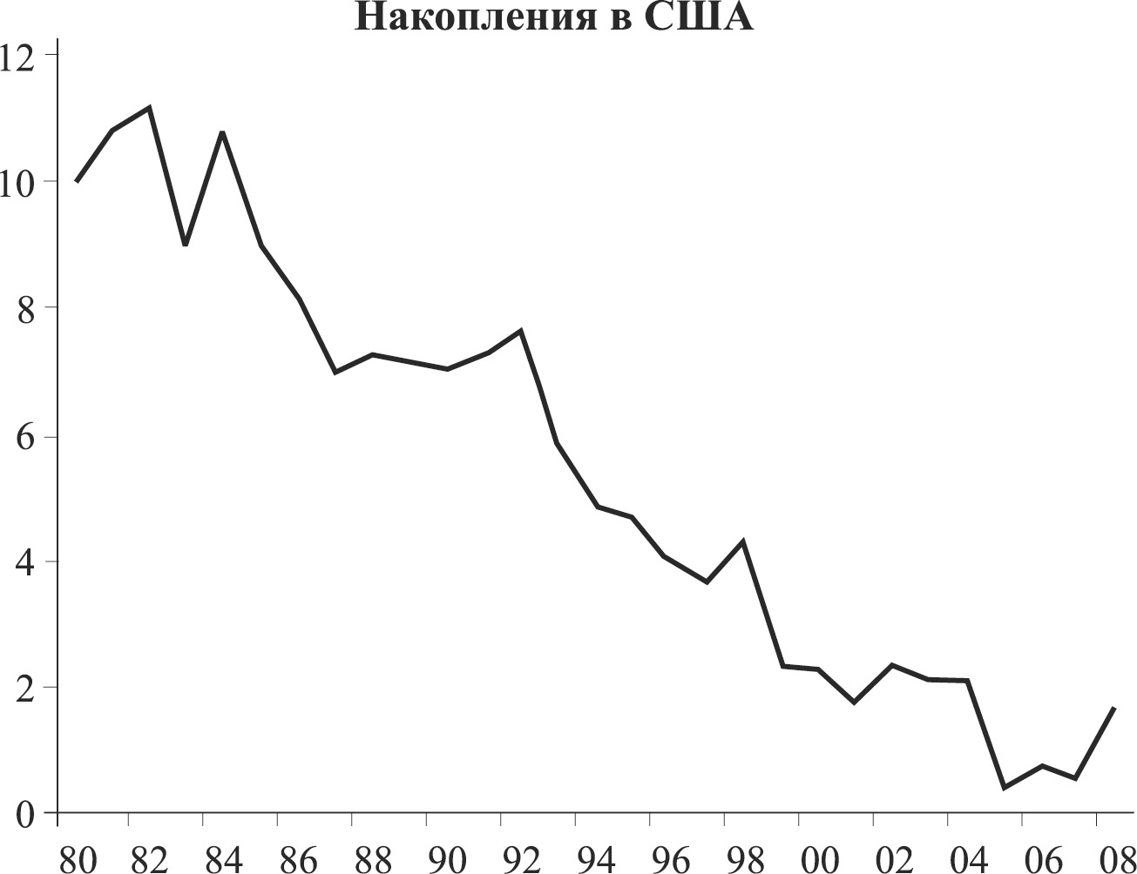

Эти тенденции говорят о том, что в период 2010–2020 годов произойдет решительное изменение в соотношении сил в мире. Это изменение неизбежно проявится и в изменении роли отдельных держав и международных институтов. И отнюдь не в пользу США и Евросоюза. Естественно, что вслед за этим произойдет изменение и в соотношении политических и военных сил. В новый конфигурации мировых центров силы неизбежно встанет вопрос о создании новых военно-политических союзов и коалиций как представителей «совокупной военно-политической мощи» идеологии и близкой цивилизации.
Так, уже обращает на себя внимание массированная и активная политика Китая в организации помощи развивающимся странам, которая сопровождается усилением политического влияния КНР.
В последние несколько лет наблюдается значительный рост объемов помощи, которую оказывает КНР. Помощь КНР на цели международного содействия развитию направляется преимущественно на широкомасштабные инфраструктурные проекты, прежде всего наращивание энергетических мощностей и торговое сотрудничество. Новыми приоритетами являются создание и поддержка институционального потенциала, а также развитие человеческих ресурсов. В современной политике КНР по содействию развитию отдельных стран можно выделить несколько новых особенностей:
1. Увеличение объема ресурсов, направляемых на повышение институционального потенциала и развитие человеческих ресурсов. Эти изменения могут открыть путь новым возможностям создания партнерств между Китаем и международными донорами для предоставления помощи развивающимся странам.
2. Выделение большого объема ресурсов на реализацию проектов в странах Африки. В последующие пять лет Китай может стать самым крупным донором в Африке.
3. На основе опыта сотрудничества с многосторонними организациями в сфере содействия развитию в центрально-азиатском регионе и в регионе Большого Меконга Китай создает новые многосторонние партнерства, в том числе в рамках Программы развития ООН (ПРООН).
4. В настоящее время правительство КНР поддерживает исследования по развитию новых возможностей для создания международного партнерства, осуществляющего исследования в целях развития на основе диалога Юг – Юг в Пекине.
Если к тому времени не будет создана эффективная система международной безопасности или существенно улучшилась существующая, в том числе и институты, которые ее обеспечивают, то новые центры силы потребуют очередного передела мира, ресурсов и сфер влияния.
Очевидно, что новые центры силы и вероятные военные коалиции будут во многом ориентироваться на свои идеологии. Мало иметь экономическую и даже военную мощь. Необходима идея, даже идеологическое лидерство, которые смогли бы сконцентрировать и направить ресурсы на достижение поставленной цели.
Именно поэтому необходимо, во-первых, внимательно следить не только за политическими и экономическими, но и идеологическими изменениями, которые неизбежно и динамично будут происходить в 2011–2020 годах в новых центрах силы, а, во-вторых, прилагать все усилия к тому, чтобы попытаться избежать нового противостояния военно-политических коалиций. Альтернативой такому блоковому строительству может стать новая концепция международной безопасности и идея новой архитектуры европейской безопасности.
В России все отчетливее начинают понимать необходимость долгосрочного стратегического прогноза и планирования, в т.ч. и в области безопасности. Это объясняет новый концептуальный подход России. Как сказал один из старейших представителей российской элиты бывший мэр Москвы Ю.Лужков, «Если у социализма и было системное преимущество перед капитализмом, то оно, наверное, состояло именно в системе долгосрочного планирования…».
На мой взгляд, необходимо и стратегическое планирование в области международной и европейской безопасности. Причем с участием других государств. Мы должны уже сегодня не только прогнозировать развитие мировой экономики, но и ее последствия для системы международной безопасности. Опыт 2-ой Мировой войны в Европе, на мой взгляд, показал, что старые дипломатические методы, двусторонние переговоры, секретные договоренности и ответные действия против агрессора – малоэффективны. И, наоборот, если бы европейская политика в 30-ые годы прошлого века были более дальновидны и смогли бы договориться о системе коллективной безопасности (а именно к этому сегодня призывает все европейские страны Д.Медведев), то войны и десятков миллионов жертв можно было бы избежать.
Таким образом в связи с редким изменением в соотношении сил у новой системы международной безопасности может быть несколько точек опоры:
– во-первых, международное право и обязательства государств следовать его нормам, а не концентрироваться на «политической целесообразности» и исключительно «национальных интересах». Здесь следует сохранить доказавшие свою эффективность международные институты. Более того, укрепить и модернизировать их, а также, возможно, создать новые международные институты;
– во-вторых, необходима организация, способная объединить все европейские государства от Ванкувера до Владивостока, стать площадкой для согласования интересов всех государств и диалога для принятия совместных решений. Для Азии также необходима аналогичная международная организация. Я бы сказал нужен аналог ОБСЕ для Азии;
– в-третьих, общие идеологические и цивилизационные ценности, правила и нормы, учитывающие национальную специфику, по объединяющие не только европейцев, но и другие нации. И здесь огромная роль принадлежит древним цивилизациям Китая, Индии, России;
– в-четвертых, общее экономическое, таможенное, финансовое пространство, которое не ограничивается рамками Евросоюза, но включает в себя ведущие азиатские государства;
– в-пятых, общие стратегии научного, культурного и образовательного развития ведущих мировых государств. Именно эти области будут определять лицо цивилизации, экономики и общества в XXI веке.
И, наконец, главное – успешная реализация планов модернизации России, которая приведет к превращению страны в мирового лидера в НЧП, прежде всего в области культуры, науки, духовности. Этот же результат станет подтверждением идеологического лидерства России, а также военно-технической и экономической самодостаточности, т.е. суверенитета России в мире. Именно национальный и государственный суверенитеты, основанные на лидерстве в НЧП, останутся главными гарантами международной безопасности.
Сегодня руководство России справедливо беспокоит превращение страны в государство, чье благополучие основывается на экспорте энергоносителей. Мировое инвестиционное сообщество считает Россию прежде всего нефтяной державой, что сейчас, пожалуй, как никогда справедливо, принимая во внимание возросшую в последние годы зависимость федерального бюджета от цен на нефть, несмотря на значительные резервы, накопленные в нескольких государственных фондах. Если в 2005 году бюджет был бездефицитным при цене барреля в $25, то в 2009 – уже приблизительно при $80. Правительство старается избавиться от этой зависимости и уже сделало первый шаг, зафиксировав плановые расходы бюджета в 2010 году на уровне 2009 года.
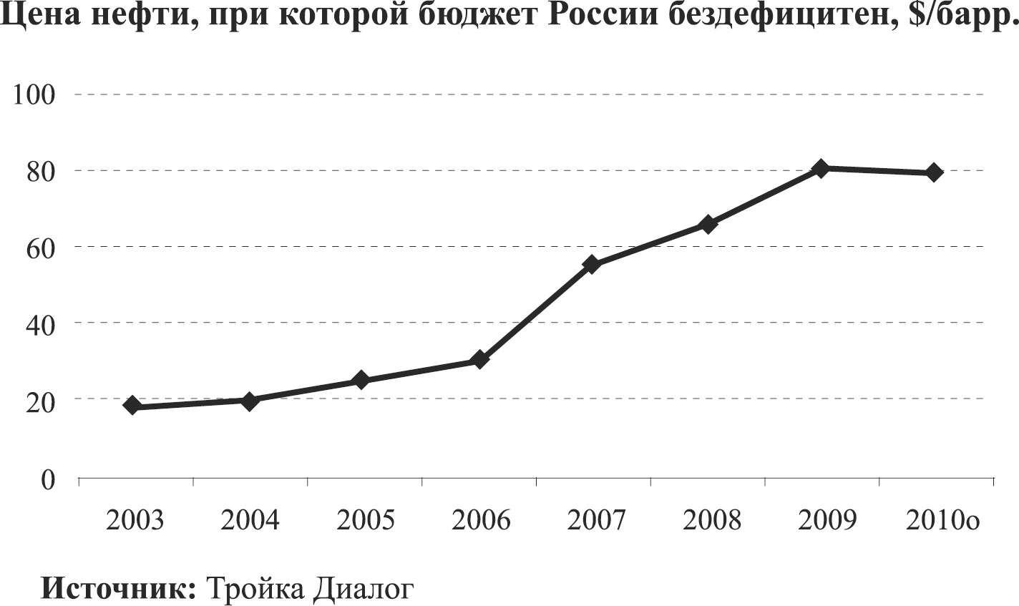

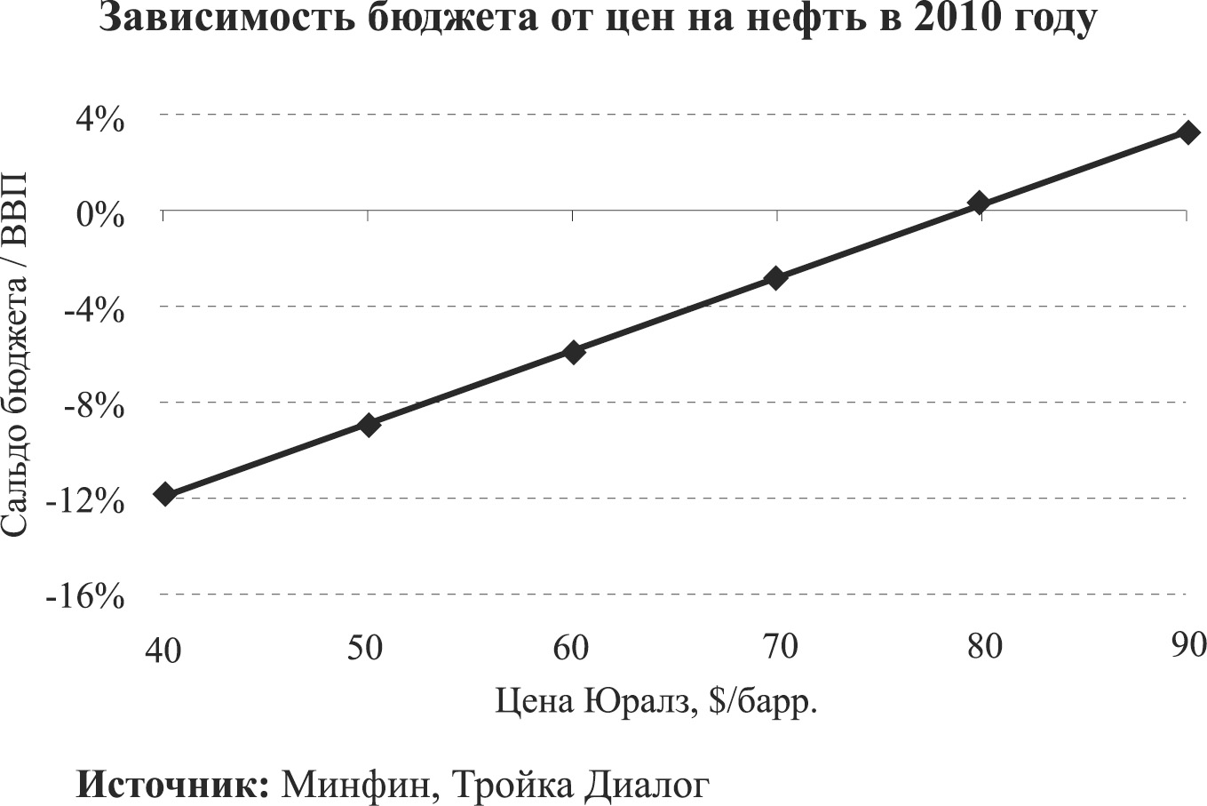

Как видно из этих данных, Россия за последние годы стала крайне зависимой от цен на энергоносители. Это же свидетельствует о том, что ни о каком лидерстве по НЧП сегодня речь идти не может. А значит и об укреплении национальной безопасности. Это логика может быть изображена на следующем рисунке.
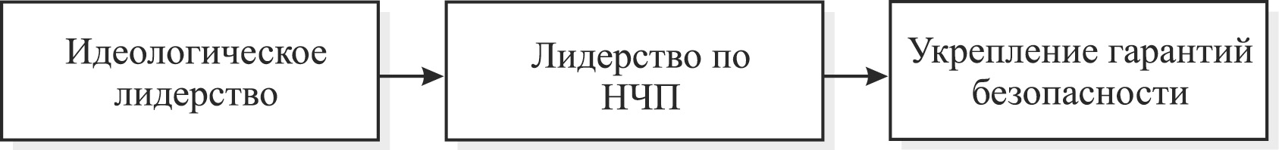
Как видно, «стартовая позиция» начинается с формулирования задач по развитию НЧП в идеологии. Чему, собственно говоря, и были посвящены все выступления Президента и Премьера России в 2010 г. Особенно последующие послание Президента Федеральному Собранию РФ от 30 ноября 2010 года.
Для этого необходимо учесть как сильные и слабые стороны, так и перспективы и опасности в развитии России. По мнению, например, американских ученых, они заключаются в следующем:
SWOT-матрица для развития инноваций в России
Сильные стороны
– Высокий научный и образовательный потенциал, признанный в мире, наличие крупных научно-образовательных центров и большой технологический запас.
– Большой внутренний рынок.
– Значительный объём финансирования государственных инициатив в области поддержки высоких технологий.
– Географическое положение и исторические связи в центре Евразии с прямым доступом на европейские, азиатские и ближневосточные рынки.
Слабые стороны
– Недостаточно развитый спрос на инновации на внутреннем рынке.
– Слабая инфраструктура (доступ к офисным площадям, жилью, телекоммуникациям и т. д.).
– Неразвитая финансовая система (долговое финансирование, прямые и венчурные инвестиции, биржевые площадки).
– Недружественная к высокотехнологичным бизнесам налоговая и правовая система.
– Отсутствие предпринимательских традиций.
– Незнание международных рынков, плохие связи у национального бизнеса.
– Плохая репутация страны у международных инвесторов.
Перспективы развития
– Рост спроса на внутреннем и мировом рынках на продукты и услуги в сфере высоких технологий.
– Существующий разрыв между сильной российской наукой и способностью создавать на базе этой науки новые продукты и новыми компаниями, создающий потенциал быстрого роста в случае внедрения процессов коммерциализации.
– Государственные инфраструктурные проекты: проект «Сколково», технопарки, особые экономические зоны и технологические кластеры.
– Пользующиеся государственной поддержкой институты развития, активно развивающие международное сотрудничество и стимулирующие местные инвестиции: Роснано, Российская венчурная компания, Росинфокоминвест.
– Растущая заинтересованность российской деловой и государственной элиты в инновационных процессах.
– Рецессия в развитых странах, сокращающая возможности трудоустройства и открывающая окно для привлечения мировых талантов в Россию.
– Расширение глобальных инвестиционных институтов и венчурного капитала, ищущих выхода на внешние рынки.
– Большая русская диаспора, особенно в США и Израиле.
Опасности
– Быстрый неконтролируемый рост издержек, в том числе расходов на заработную плату и приобретение недвижимости.
– Конкуренция с зарубежными компаниями.
– Утечка мозгов и технологий, возникновение кадрового голода.
– Коррупция и административные барьеры.
– Агрессивная и зачастую недобросовестная конкуренция со стороны крупных российских компаний.
– Непоследовательная государственная политика/
Надо сказать, что если внимательно проанализировать эти процессы, то обнаруживается, что по всем направлениям они развиваются. И развиваются вполне позитивно. Даже не смотря на временные трудности, вызванные кризисом или иными причинами. И эти процессы вызывают нормальное, естественное опасения у Запада.
От решения этих проблем зависит очень многое. И прежде всего, какое место займет Россия в будущей расстановке сил в мире. Какое влияние она сможет оказать на процессы мирового развития.
Это хорошо понимают в руководстве страны, связывая планы модернизации с внешнеполитической стратегией России. В конечном счете международные отношения будут формироваться наиболее сильными государствами. Сегодня, как ошибочно малы, это монопольное право США (которое перестало быть монопольным еще в прошлом веке). Завтра - монополия развитых стран или союзов развитых стран, где мнение аутсайдеров мирового развития просто не будет учитываться.
Влияние международного права и международных институтов не станет самостоятельным. Как и прежде в истории, им будет позволено толковать события. Иногда не просто гибко, но и откровенно в интересах сильных государств, которые, безусловно, будут как и прежде пользоваться этими преимуществами.
Вот почему принципиально важно не дать монополизировать это влияние и превратить его в инструмент внешней политики отдельных государств. Это можно сделать при двух условиях:
Во-первых, когда другие государства выйдут на сопоставимый уровень развития (по душевому ВВП, ИРЧП, НЧК и т.д.);
Во-вторых, когда другие государства создадут свою систему обеспечения международной безопасности, противопоставят одной военно-политической коалиции – другую.

4. Будущие проблемы международной безопасности:
«Безопасность через развитие»
«… наше процветание и лидерство всё более зависят от наших возможностей обеспечить наших граждан необходимым образованием, привлекая лучший  человеческий капитал».  Б.Обама | «Реакция на внешнеполитические  инициативы России говорит о том,  что наш акцент на формуле «безопасность через развитие» побудил многих партнеров по-новому взглянуть на  перспективы углубления отношений  с нашей страной».  С.Лавров

В Стратегии национальной безопасности США от 2010 года безопасность, лидерство, модернизация прямо связаны с лидерством в образовании на всех уровнях, а в целом, в лидерстве по НЧП. Это – предупреждение нам и нашей политике в этой области. Международные отношения, в т.ч. в области безопасности, могут строиться в современном мире только на относительном равенстве НЧК государств, которое позволяет сохранить им не только мнимый, но и реальный суверенитет.
Международные институты, включая нормы международного права и союзы, могут быть только дополнительными, усиливающими этот фактор инструментами.
То, что сегодня может ещё не быть проблемой для международной безопасности, не означает, что она не появится уже в ближайшем будущем. Мировой кризис показал, что международные институты малоэффективны, а государства, в случае чрезвычайных обстоятельств, будут вести себя в соответствии с тем, как их элиты понимают национальные интересы, а не следовать сложившемуся в относительно спокойных условиях правилам и нормам поведения.
На мой взгляд, в ближайшие годы – желаем мы того или нет – произойдет резкое обострение международных отношений в борьбе за ресурсы. Это будет связано с тем, что на мировой рынок выйдут новые гиганты – производители и потребители товаров и услуг: Китай, Индия, Бразилия, Мексика, Индонезия, другие государства, которые изменят положение как на сырьевом рынке, так и станут конкурентами старых держав на рынке наукоемкой продукции.
Другая сторона проблемы – активная разработка новых источников энергоресурсов, которые в среднесрочной перспективе могут серьезно изменить ситуацию на мировом рынке. Так, бурный рост добычи сланцевого газа может охватить Китай, Канаду и Европу. Если эти страны повторят газовые успехи США, то Россия может лишиться значительного объема экспортных доходов. Как заявил главный экономист Международного энергетического агентства (МЭА) Фатих Бироль, позиции ведущих стран-экспортеров скоро будут серьезно подорваны. Отечественные эксперты считают, что «Газпрому» в новых условиях придется как минимум менять свою ценовую политику, а как максимум – сдержаннее относиться к новым и дорогостоящим трубопроводным проектам».
Наконец, есть, к сожалению, целая группа внутренних проблем, сдерживающих развитие России, без решения которых нельзя говорить об обеспечении национальной безопасности, а, значит, и международной безопасности. Прежде всего речь идет о конкурентоспособности России в экономике. В частности, в создании условий для развития бизнеса. Об этом много говорят вот уже более 20 лет, но в реальности ситуация ежегодно ухудшается практически по всем направлениям, где Россия занимает при международных сопоставлениях одно из последних лет в мире. Например, в исследовании Всемирного банка «Ведение бизнеса 2010».

Российская Федерация  Регион: Европа и Центральная Азия  Уровень доходов: Доход |  | Население: 141 800 000  Среднедушевой валовой  Национальный доход  (в долларах США$):
 | выше
Среднего |  | 9 622,53
Простота в | Ведение бизнеса 2010  рейтинг страны | Ведение бизнеса 2009  рейтинг страны | Изменение  рейтинга
Бизнес | 120 | 118 | – 2
Регистрация предприятий | 106 | 88 | – 18
Получение разрешений на строительство | 182 | 182 | 0
Наём рабочей силы | 109 | 104 | – 5
Регистрация собственности | 45 | 49 | +4
Кредитование | 87 | 109 | +22
Защита инвесторов | 93 | 88 | – 5
Налогообложение | 103 | 108 | +5
Международная торговля | 162 | 160 | – 2
Обеспечение исполнения контрактов | 19 | 19 | 0
Ликвидация предприятий | 92 | 92 | 0
Примечание: Индекс лёгкости ведения бизнеса за 2009 год был рассчитан заново с учётом методологической доработки и дополнения данными по два новым странам

Критическое значение для обеспечения международной безопасности России имеет развитие национального человеческого капитала (НЧК), чья роль в XXI веке стала по своему значению не меньшей, чем роль военной силы на предыдущем этапе развития человечества. Место страны в мире, ее роль в международных отношениях сегодня уже определяется прежде всего её местом в развитии человеческого капитала. Вот почему любые изменения (в социальной структуре, финансировании, научно-образовательной области и т.д.) имеют принципиальное значение для международных позиций России и ее внешней политики.
На фоне общих для ведущих государств проблем, таких, например, как безработица, остро стоит проблема сохранения международной безопасности совместными усилиями заинтересованных государств. Стремление отдельных государств обеспечить национальные интересы за счет других стран могут привести к росту социальной напряженности и, как следствие, внутриполитической дестабилизации, что наглядно проявилось в 2010 году в Греции, Франции, Италии, Испании.
Так, очевидно, что в условиях кризиса страны G20 не справились с безработицей.
Число безработных в мире сегодня достигло 210 млн. человек, сообщила Международная организация труда (МОТ) в специальном отчете, подготовленном к встрече G20 в Сеуле. В странах «большой двадцатки» уровень безработицы колеблется от 5 до 25%. В этом году рост безработицы отмечен в десяти странах G20, в том числе пяти странах G7. В МОТ подсчитали, что для сохранения нынешнего уровня занятости в мире необходимо ежегодно создавать 44 млн. новых рабочих мест, из которых 21 млн. должен приходиться на страны G20.

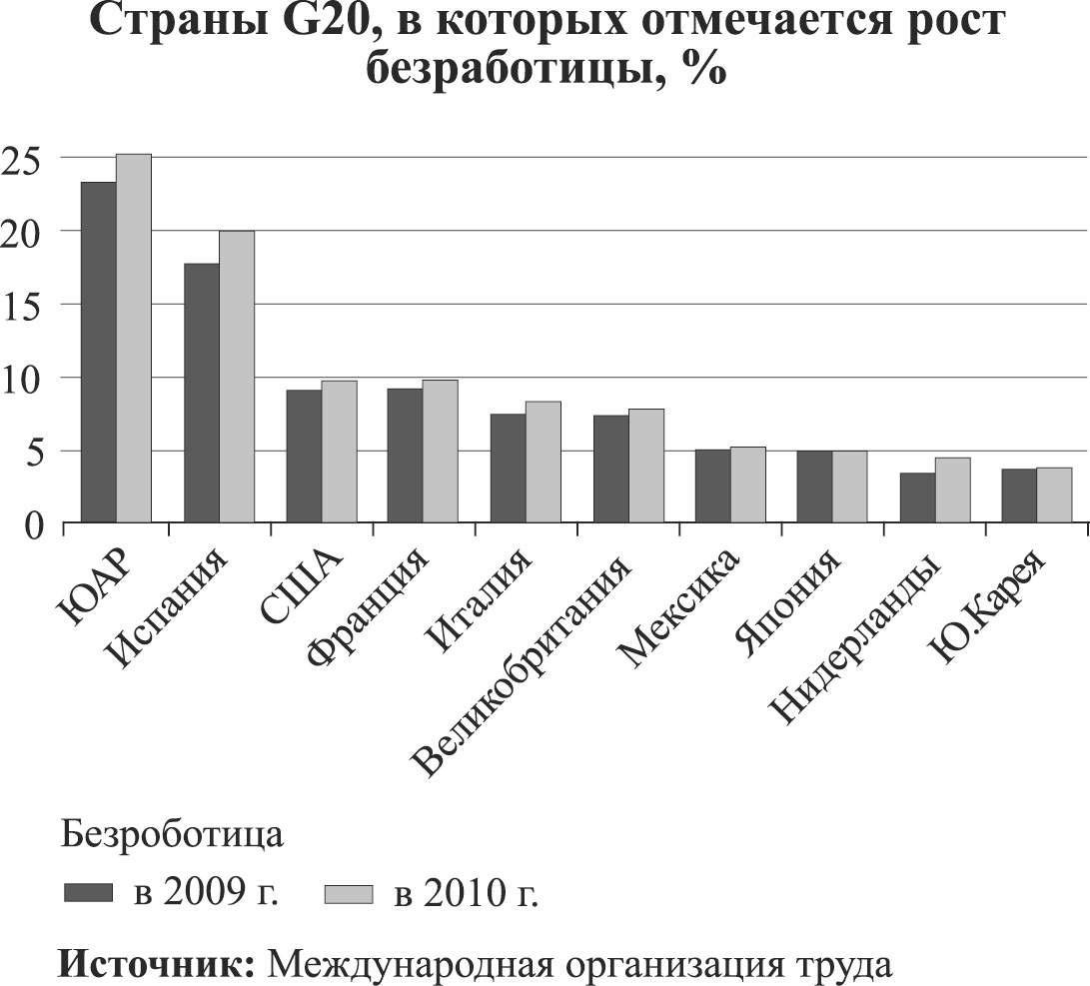

Другой аспект – стремительное изменение социальной структуры в обществе, характерное для стран с быстро развивающейся экономикой. Прежде всего – Индии, Китая, Бразилии. Отчасти это справедливо и для России, где «… одним из основных итогов десятилетия стало заметное изменение социально-имущественной структуры российского общества. Судя по данным Левада-центра, самооценки своего материального положения в обществе заметно растут. Если в 2000 году основной, наиболее заметной имущественной группой были те, кто говорил, что «на продукты денег хватает, но покупка одежды вызывает серьезные затруднения» (их было 42 %), то сегодня наиболее многочисленной группой стали отвечавшие: «денег хватает на продукты и одежду, но покупка вещей длительного пользования является для нас проблемой» – 48 %. Первая группа за это время сократилась до 27 %, вторая выросла с 28 % – они поменялись местами.
Нижняя группа самых бедных, тех, кто «едва сводит концы с концами», сократилась с 23 % до 9 %, а тех, кто «может без труда приобретать вещи длительного пользования», выросла с 7 % до 16 %.
Без изменений осталась лишь доля самых состоятельных, кто «может позволить себе достаточно дорогие покупки – квартиру, дачу и многое другое» – менее 1 %.
В стране сегодня сложилось два социальных большинства: обеспеченные продуктами и одеждой – их всего две трети – 65 %, и те, кто не может покупать себе вещи длительного пользования – 84 %. Десять лет назад первых было 36 %, вторых – 92–93 %. Тогда можно было выделить два других большинства: тех, кому хватало денег на продукты – 77–78 %, и тех, кому не хватало на одежду – 65 %.
Точкой перелома здесь можно считать 2006–2007 годы – именно тогда те, кто не мог покупать одежду, оказались в меньшинстве – 48% и 43%. В этот же момент резко сократилась доля бедных на фоне роста доли более состоятельных. В известной мере это можно отнести к результатам осуществленного властью так называемого «левого поворота» осени 2005 года».
Таким образом во всех странах – от Китая, Индии, Бразилии и России до стран Евросоюза – наметились серьезные, даже радикальные, изменения, которые, безусловно, скажутся на международных отношениях. «Социализация» международных отношений неизбежно сформулирует новые приоритеты, даже новую повестку дня в отношениях между государствами в XXI веке. В центре новой повестки дня будет человек, обеспечение условий для его развития.
Таким образом будущая система международных отношений будет определяться прежде всего степенью сотрудничества между государствами в области развития потенциала человека, точнее – национальных человеческих капиталов (НЧК). Там, где это сотрудничество обеспечит развитие, следует ожидать наиболее быстрого развития двусторонних и многосторонних отношений.
И, наоборот. Там, где развитие будет проходить за счет других государств, т.е. сдерживать потенциал развития НЧК, эти отношения будут свертываться, переноситься в область конфронтации.
У России есть свои спасения относительно намерений других государств. Прежде всего в отношении постсоветского пространства. Так, наибольшее недоверие со стороны Москвы может вызывать цель создания сети зон свободной торговли (ЗСТ) между Европейским союзом и странами-партнерами, провозглашенная в платформе «Экономическая интеграция и конвергенция с политиками ЕС». В принципе, согласно многосторонней системе требований в рамках договоренностей ГАТТ/ВТО, переход к свободной торговле должен, – как справедливо считает И.В.Болгова, – стимулировать торговлю между данными странами и не создавать дополнительных барьеров для третьих стран. Региональные соглашения призваны дополнять принципы формирования многосторонней торговой системы в рамках ВТО, а не противопоставляться ей. Также, такие соглашения члены ВТО должны заключать лишь с другими странами-членами, тогда как со странами-нечленами – лишь в порядке исключения, хотя на практике соблюдение этого требования неоднозначно.
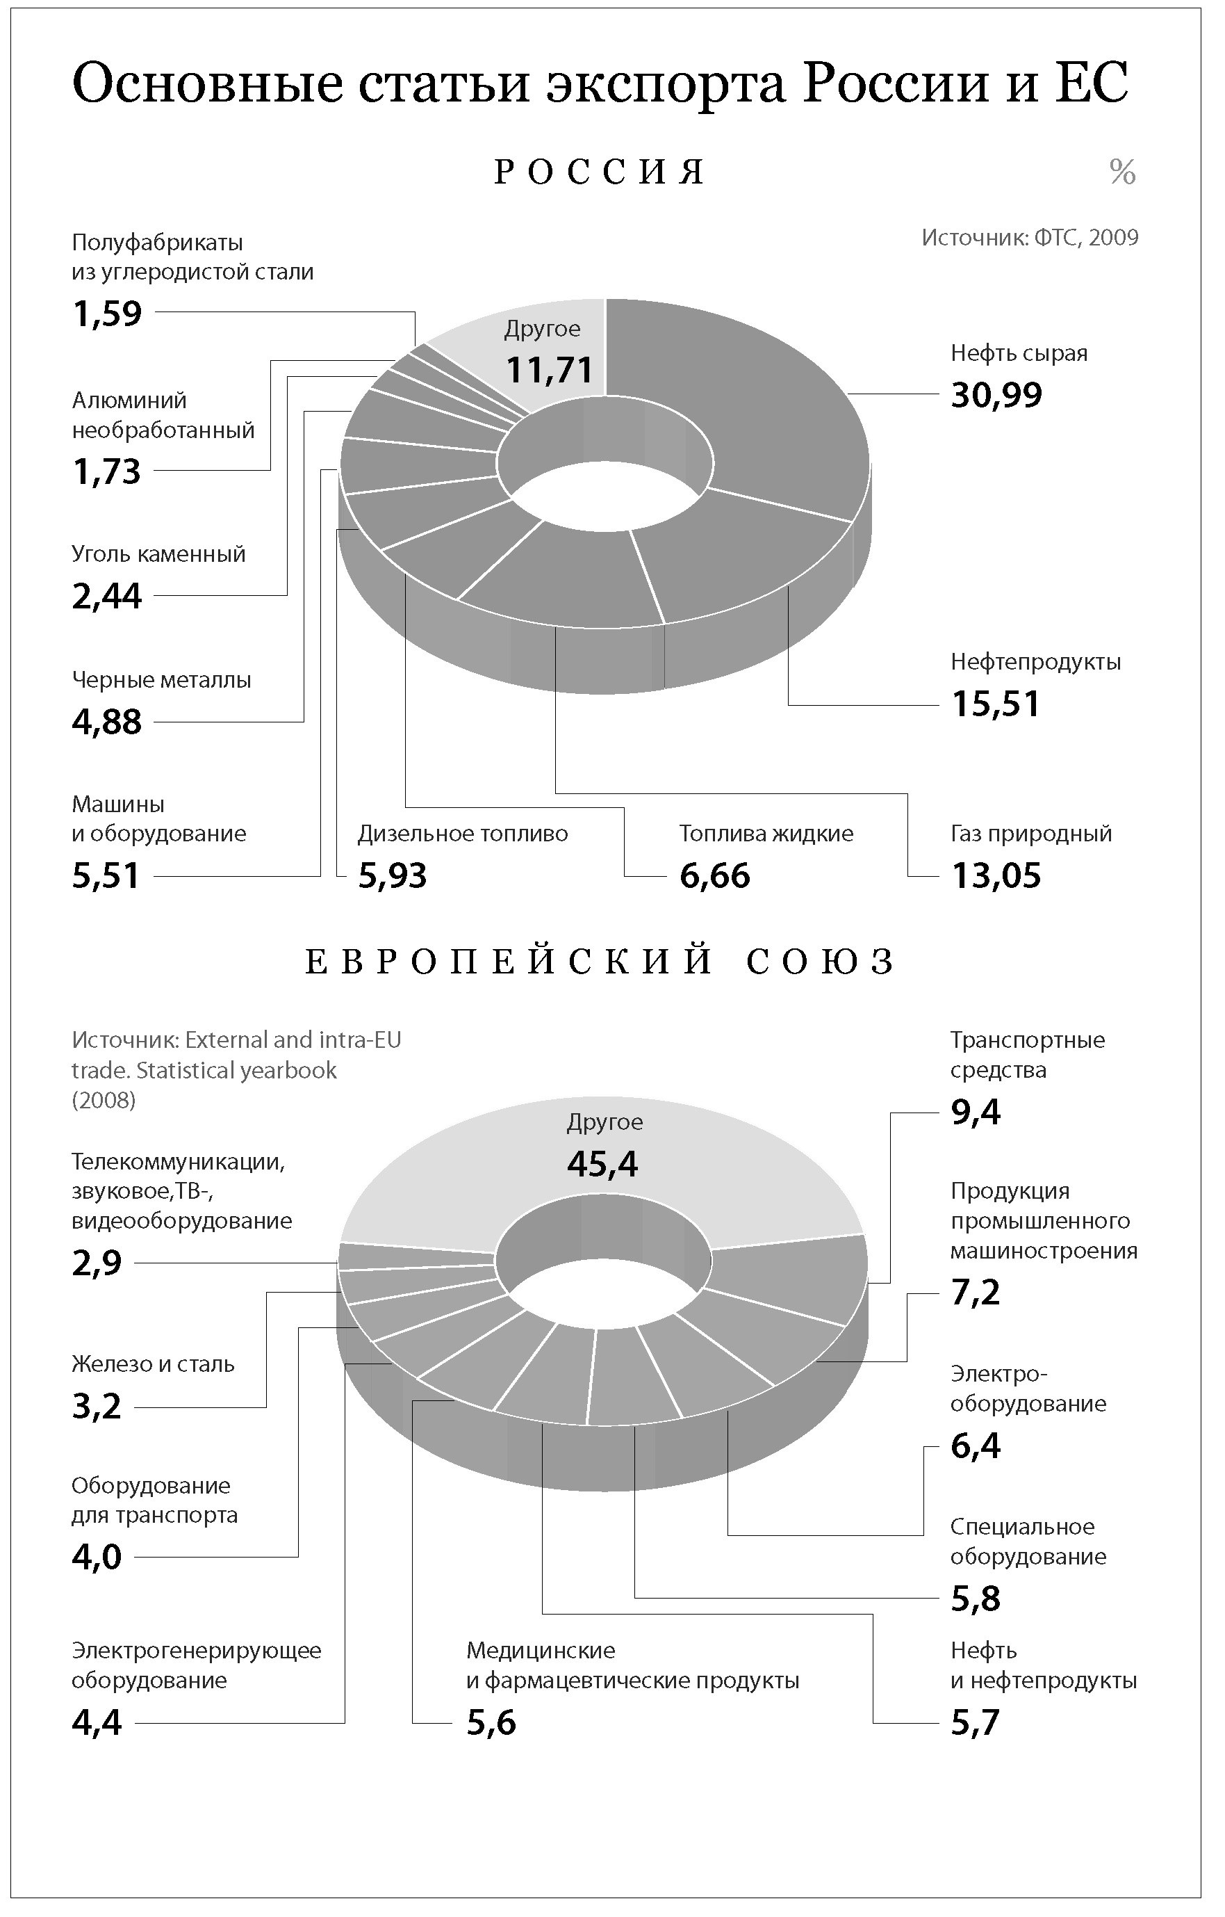
Таким образом просматривается избирательный интерес ЕС к странам на постсоветском пространстве.
Место Белоруссии в этом процессе пока не определено. Существуют дополнительные трудности, связанные с вступлением страны в ВТО, отсутствие четкого перечня отраслей, которые могут быть подвергнуты либерализации торгового обмена. Между тем у России в целом есть основания для опасений, исходя из опыта таможенного союза с Белоруссией. Как признает российский эксперт из ВШЭ А.И.Суздальцев, «…таможенная зона в рамках Союзного государства России и Белоруссии продемонстрировала свою неэффективность. Структура зоны и ее договорная база способствовали односторонней выгоде белорусской стороны, что в итоге привело к остановке экономической интеграции между Минском и Москвой».
В долгосрочном плане Евросоюз намеревается создать «Экономическое сообщество соседства» («Neighbourhood Economic Community»), которое должно обеспечить условия для участия постсоветских стран в едином европейском рынке.
Адаптация государствами-партнерами европейских норм и стандартов заложена в основание и другой тематической платформы «Энергетическая безопасность», задачами которой являются развитие транспортной инфраструктуры и диверсификация поставок энергоносителей. Реализация этой платформы осложняется в первую очередь тем, что единый энергетический рынок ЕС находится только на стадии становления, и перспективы его развития зависят от исхода внутриевропейской борьбы в сфере либерализации рынков газа и электричества в ЕС.
В энергетической платформе «Восточного партнерства» заложен ряд противоречий на двустороннем уровне. Так, Европейский союз напрямую увязывает заключение с Арменией «Меморандума о взаимопонимании по энергетическим вопросам» с закрытием Медзаморской АЭС. При этом от Украины в обмен на подписание такого же «Меморандума» не требуется закрыть атомные электростанции, хотя там стоят реакторы того же типа, что и на Армянской АЭС. В качестве причины для закрытия Медзаморской АЭС европейские эксперты приводят сейсмическую опасность региона. Критики позиции ЕС в этом вопросе указывают на тот факт, что Спитакское землетрясение 1988 г. станция пережила с достаточным запасом прочности; кроме того, не ясно, где Армения возьмёт до 40% электроэнергии, которую обеспечивает нынешняя АЭС, если она будет закрыта.
Как написал известный российский эксперт, профессор МГИМО (У) Игорь Томберг, «В Копенгагене в апреле 2010 года Д. Медведев напомнил о российской инициативе по совершенствованию международной правовой базы энергетического сотрудничества, включая новую версию Энергетической хартии». Эта инициатива имеет под собой самое серьезное основание. Энергетика сегодня стала не только объектом политики, но и предметом серьезных спекуляций, которые во многом определяют состояние экономики, фондовых и валютных рынков. Россия, может быть, больше, чем любая другая страна заинтересована в стабильности и защищенности этого рынка надежными международно-правовыми механизмами. Как подчеркивалось ведущими энергетиками мира весной 2010 года, «Мы глубоко озабочены тем, что мировой энергетический рынок сегодня не защищён от спекулятивности, нестабильности и системных рисков, способных нанести серьёзный ущерб мировому экономическому развитию. Развитие мировой энергетики по-прежнему сдерживается геополитическим соперничеством и политическими противоречиями глобального масштаба. Эти противоречия не могут быть устранены ни отдельными странами, ни в рамках двухсторонних отношений».
К числу таких глубоких противоречий, непреодолимых без высокой степени международного сотрудничества, следует отнести прежде всего экологические проблемы. России, безусловно, придется самостоятельно решать многие из них. Так, очевидно, что экономическое развитие в стране по экстенсивному сценарию ведет к росту экологической нагрузки. Даже в период кризиса 2008–2010 годов, когда было заметное падение промпроизводства, эта нагрузка не уменьшалась.
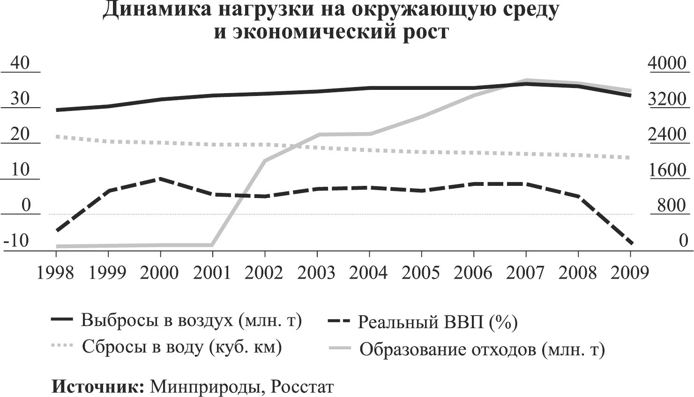
Как видно из графика, реальные темпы роста ВВП России в 2009 году были таким же, как в 1998 г., а экологический ущерб – значительно выше. Эта ситуация отнюдь не только внутрироссийская, но неизбежно станет и предметом международных обсуждений и, возможно, конфликтов.
Особенно явно зависимость России от состояния мирового энергетического рынка проявилась в период кризиса 2008–2010 годов, когда цена на углеводороды во многом, если ни в главном определяла доходы российского бюджета. Подсчитано, что увеличение стоимости барреля нефти на один доллар дает приблизительно увеличение дохода российской казне на 1 млрд. долл. в год. Но волатильность такова, что, например, весной 2010 года цена на баррель менялась в течение одной – двух недель на 15–20 долл. Причем факторы, влияющие на цену, могут быть самые неожиданные – от активизации вулкана и аварии на нефтяной платформы до информации рейтинговых агентств о состоянии бюджета Португалии.
Вопросы энергетической политики прямо связаны с проблемами международной и европейской безопасности, более того, являются их следствием. Дело в том, что страны-импортеры и страны-экспортеры взаимодействуют сегодня в рамках биполярной модели, нацелены на достижение разных, а, порой, прямо противоположных стратегических целей. Поэтому вопрос принципиальной важности заключается в достижение политического, стратегического компромисса и баланса интересов, следствием которого стало бы уже обеспечение энергетической безопасности, включая главные проблемы: транзит, ценообразование, инвестирование.
20 апреля 2009 г., во время своего визита в Финляндию, Президент России поднял вопрос о необходимости радикального совершенствования правовой основы мировой торговли энергетическими ресурсами. Речь шла о том, чтобы совместно с «восьмеркой», «двадцаткой», Евросоюзом, СНГ, ШОС и другими международными и региональными организациями выработать универсальный, юридически обязывающий документ. При этом Россия призвала к тому, чтобы участниками договоренности стали как все основные страны-производители, так и страны – транзитеры и потребители энергоресурсов.
Именно об этом российское руководство говорит начиная с саммита «Большой восьмерки» 2006 года. И этой же проблеме посвящен «Концептуальный подход к новой правовой базе международного сотрудничества в сфере энергетики», который претендует на то, чтобы заменить «Энергетическую Хартию» или войти в нее составной частью.
Напомню, что Договор к этой Хартии Россия так и не ратифицировала, не желая допустить ущемления своих интересов, т.е. Хартия не соответствует национальным интересам России. И прежде всего потому, что ключевые проблемы энергобезопасности – транзит, ценообразование, международное регулирование, инвестиции, т.е. все то, что затрагивает интересы производителей, остается вне ее ответственности. В области энергетики наблюдается то же, что и в области безопасности – изменение реалий не затронуло существующих механизмов, более того, делает сотрудничество и взаимодействие неравноправным. Как и в случае с проблемой европейской безопасности, необходим фактически тот же комплекс мер и те же принципы: совместных действий, международного права, диалога всех заинтересованных сторон (в случае с энергобезопасностью, – экспортеров, транзитеров, импортеров). Соответственно, как и в случае с евробезопасностью, нужен и новый механизм сотрудничества, учитывающий интересы всех сторон и преобладание норм международного права. Суть новой концепции: распространить ответственность за «глобальную энергетическую безопасность» как на поставщиков, так и на потребителей и транзитеров энергоресурсов. Вытекающее отсюда требование к Европе: в обмен на безопасные поставки газа, во-первых, обеспечить безопасность спроса, под которой понимается прозрачный и предсказуемый сбыт, а во-вторых, открыть и гарантировать недискриминационный доступ к международным энергетическим рынкам.
Также как и в области европейской безопасности не удалось продвинуть российский «Концептуальный подход к новой правовой базе международного сотрудничества в сфере энергетики» как альтернативу Энергетической хартии. Это значит, что на европейском углеводородном рынке отсутствуют единые правила игры, которые бы устраивали и производителя, и потребителя, и транзитера. Другими словами Россия предлагает выработать единые юридические правила игры, но большая Европа эти предложения фактически игнорирует.
Как и в случае с европейской безопасностью, Россия в области энергобезопасности прямо заинтересована в предсказуемых и долгосрочных отношениях с европейскими государствами. И понятно почему: сегодня рынок цен на нефть и газ в основном формирует потребитель, т.е. европейские государства. Но Россия уже инвестирует огромные средства в строительство новых и модернизацию старых трубопроводов. Вопрос в том, не напрасны ли эти инвестиции? Окупятся ли они. Ответить на него можно только в случае обладания долгосрочными (стратегическими) контрактами и эффективными международными механизмами их обеспечения.
«К сожалению, – справедливо отмечает И.Томберг, – стремление российского руководства создать прочную юридическую международную базу энергетической стратегии страны не находят поддержки не только в западных СМИ, но и в российских и даже в экспертном сообществе. Без широкой поддержки, разъяснительной работы, пропаганды, наконец, российских предложений в этой сфере проблема так и будет озвучиваться лишь высшим руководством без особого отклика в стране и за рубежом». Очевидна прямая аналогия с усилиями России в области евробезопасности последних лет. И хронологически, и политически, и методологически Россия придерживается строго создания механизма диалога для участия всех партнеров, международно-правовой и политической базы такого диалога. Европа – игнорирует.
Подытоживая, можно сослаться на старую формировку современного внешнеполитического курса России, из которого вытекает и наше видение системы европейской безопасности, сформулированного Ан.Торкуновым: «Внешнеполитический курс РФ далек от идеалистических представлений. В частности, он свободен от иллюзий относительно подлинного характера отношений с Западом, в которых сотрудничество в одних областях – там, где интересы совпадают, – сочетается с соперничеством и конкуренцией. Последняя, впрочем, типична далеко не только для отношений России и ее западных партнеров. Взаимоотношения на мировой арене в целом характеризуются острой конкуренцией за рынки, инвестиции, экономическое и политическое влияние. В итоге, место России в мировой системе определяется и будет определяться ее способностью преодолеть нынешнюю слабость, модернизировать общество, политическую систему, экономику и вооруженные силы».
Действительно, история дипломатии учат, что справедливые договоры не выпрашивают, бесконечно убеждая в их объективной необходимости. Справедливые и эффективные международные договоры заключаются лишь в том случае, когда все стороны в них заинтересованы не только по объективным соображениям, но и по соображениям вполне субъективным, определяемым соотношением сил в мире и отношением элит. Сегодня, справедливые объективно договоренности, предлагаемые Россией, не встречают поддержки не потому, что они плохи или необъективны, а потому что Россия, ее позиции слабы. Слабы в технологической, энергетической, экономической и социальной областях. Там, где они относительно сильны (как, например, в области стратегических ядерных вооружений), – соглашения с трудом, но достигаются: пример тому СНВ-3.
Отсюда следует с неизбежностью и другой вывод: заключение всеобъемлющих договоров о европейской безопасности, в которых прежде всего нуждаются слабые (как Россия), и которые ограничивают произвол сильных, – невозможно, пока обе стороны не станут занимать «позицию силы», которая в сегодняшних международных отношениях означает, не позицию слабости».
Что же должна делать внешняя политика в этих условиях? Каковы ее приоритеты? На мой взгляд, ответ очевиден: во-первых, содействовать укреплению позиций России в социально-экономической и научно-технической областях, т.е. формировать условия для опережающего развития, а, во-вторых, развивать международное сотрудничество по всем азимутам, укрепляя российские позиции в мире везде, где это возможно. Собственно эта идея «модернизации внешней политики Д.Медведевым» и стала очевидной в 2010 году.
Причем «укрепление позиций» следует рассматривать не только в экономическом смысле (что находит свое понимание в элите), но, прежде всего, в социальном плане – как поддержку собственного народа курса модернизации. Такая социальная составляющая сегодня – самая приоритетная. Она и должна стать лейтмотивом модернизации. Так, безработица и низкий уровень доходов не только сокращает внутренний рынок и сдерживает рост ВВП и производительности труда, но и лишает правящую элиту политической поддержки большинства граждан. По опросу ВЦИОМ, например, только 34% граждан чувствуют себя уверенно на рынке труда даже в условиях, когда их зарплаты заведомо отстают от темпов инфляции 2008–2010 годов.
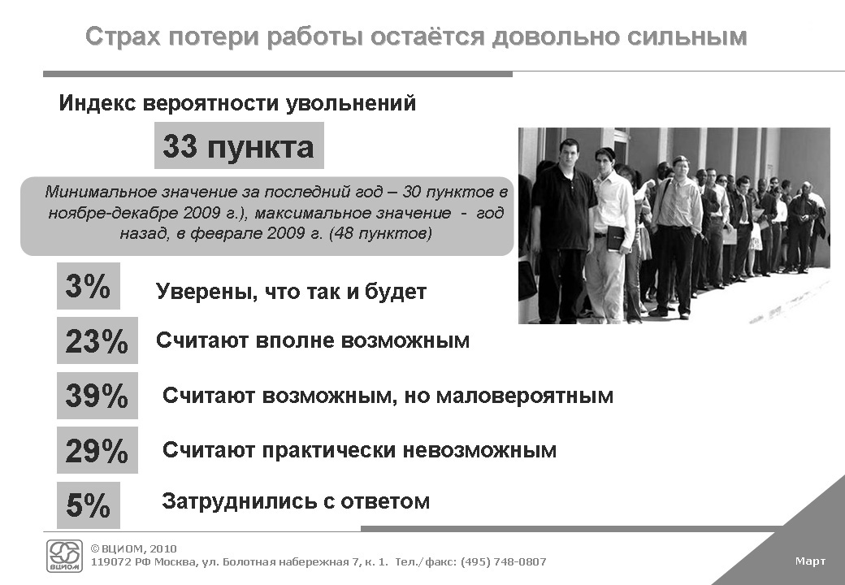
Примечательно и другой аспект этого явления. Эксперта из Гарварда провели исследование» Регулирование и недоверие» (http://www.economics.harvard.edu/faculty/shleifer/files/distrust_qje2.pdf), из которого следует следующий вывод: чем ниже в стране качество госуправления, тем больше граждан ратует за повышение роли государства в экономике.
Эту стратегию ректор МГИМО (У) Ан.Торкунов описал следующим образом: «В свете этого внешняя политика России должна быть нацелена на содействие решению общенациональных задач. К их числу относятся повышение конкурентоспособности нашей экономики, кардинальное увеличение ВВП, дальнейшая интеграция России в мировую хозяйственную систему. В качестве приоритетов внешней политики названы защита национальных экономических интересов, повышение инвестиционной привлекательности России, противодействие дискриминации на внешних рынках».
Эту, казалось бы, абстрактное утверждение имеет множество конкретных измерений: финансовых, экономических, социальных и др., которые вполне определенной коррелируют друг с другом. Так, положительную динамику в модернизации страны можно вполне сопоставить с повышением ее кредитного рейтинга, которое очень образно сделало ведущее рейтинговое агентство «Standard&Poor’s». Россия, по оценке этого агентства, с 2000 по 2006 год прошла следующий путь:
Повышение рейтинга России
агентством Standard&Poor’s
4 сентября 2006 г. | ВВВ+
15 декабря 2005 г. | ВВВ
31 января 2005 г. | ВВВ–
27 января 2004 г. | ВВ+
5 декабря 2002 г. | ВВ
26 июля 2002 г. | ВВ–
19 декабря 2001 г. | В+
28 июня 2001 г. | В
8 декабря 2000 г. | В–

Вместе с тем ей предстоит пройти еще 7 этапов (от А до ААА), обгоняя последовательно другие страны, вплоть до последнего, седьмого этапа.
Багамы, Израиль (1 этап), Китай, Литву, Словению (2-ой этап), Исландию, Италию (4-ый этап), Бельгию (6-ой этап) и, наконец, группу лидеров – Сингапур, Швейцприю, США и др. страны (7-ой этап), имеющих высший кредитный рейтинг ААА.
Точно также должен быть составлен поэтапный план опережающего развития, в основе которого находятся критерии, определяющие НЧК, – образование, доходы, здравоохранение, наука, духовность, др. – при том понимании, что лидерство в НЧК тождественно безопасности нации и государства, причем не только военной, но всеобщей, включающей экономическую, социальную, информационную, экологическую, продовольственную и др. области безопасности.
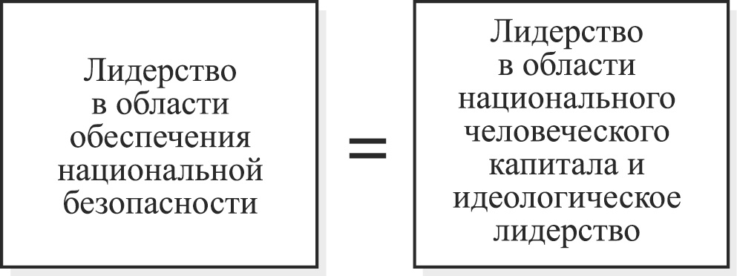
Собственно военная, а тем более военно-техническая составляющая, национальной безопасности в XXI веке становится всего лишь одним из компонентов национальной безопасности, причем не самым важным. Финансовая, социальная, человеческая составляющие национальной безопасности становятся важнее фактора военной силы, который до XXI века играл решающую роль. Да и сама военная сила становится во многом производной от качества НЧК.
И такая позиция отражает настроение большинства российской элиты, которая не хочет слишком активной внешней политики, особенно сопряженной с экономическими затратами. Элита желает, чтобы с ней считались в мире, не игнорировали открыто ее интересы, не заявляли публично о недостатках. Не более того. Других амбиций сегодня нет. И так все понимают, что основная внешнеполитическая проблема России это сама Россия, эффективность ее власти, элиты.
Отсюда во многом и стремление расширить круг внешнеполитических партнеров России. Вплоть до непопулярных режимов в Латинской Америке. Как справедливо отметил Ан.Торкунов, – «К ключевым элементам внешнеполитической линии относится положение о многовекторном характере российской внешней политики. По сути дела, речь идет о том, что Россия должна выстраивать конструктивные отношения со всеми теми государствами, которые представляют для России интерес, решая в каждом конкретном случае конкретные важные для России проблемы. Ключевыми элементами внешнеполитической стратегии России стали прагматическое восприятие внешнего мира и национальных интересов страны с точки зрения ее безопасности; адекватное представление о необходимости коренного пересмотра архитектуры международной безопасности; геоэкономическая ориентация и замена «однополярной» стратегии многовекторной. Актуальной задачей сегодня является полное претворение в жизнь обновленных стратегических установок с тем, чтобы в максимальной мере использовать открывающиеся международно-правовые возможности в интересах России».
Эта позиция России объективно уменьшает ее слишком большую зависимость от Европы – и как политического, и как экономического партнера. «Разные вектора» позволяют не только диверсифицировать экспорт и импорт, но и продемонстрировать европейским странам глобальный характер внешнеполитических интересов российской элиты, которая не собирается ставить себя в зависимость от позиции и настроений Европы.
Отдельно следует сказать о необходимости укрепления существующих международных институтов безопасности, прежде всего ООН, и создании новых институтов, либо модернизации прежних, таких, например, как ОБСЕ. Как справедливо заметил Д.Медведев на саммите этой международной организации в Астане 1 декабря 2010 года, «ОБСЕ стала терять свой потенциал и нуждается в модернизации…. «Россия последовательно выступает за то, чтобы вдохнуть новую жизнь в принципы Хельсинки, воплощая их на практике. Для этого нужно модернизировать ОБСЕ, стиль и формы ее деятельности, – сказал президент России. – Убежден, что производство все новых обязательств и инструментов для их решения себя исчерпало, но нужна более четкая правовая база и универсальные правила использования ресурсов организации».
Медведев напомнил о том, что Россия в соавторстве с партнерами представила проект устава ОБСЕ с предложениями по упорядочению работы ее структур, и о том, что при создании организации государства-участники смогли подняться над существовавшими тогда идеологическими разногласиями и прийти к консенсусу. «Сегодня нет никаких идеологических барьеров, нет военного противостояния, мы можем и должны объединиться для решения проблем», – считает Медведев.
Также Дмитрий Медведев заявил, что ОБСЕ необходимы единые принципы урегулирования конфликтов на пространстве организации. По его словам, среди таких принципов – неприменение силы, достижение согласия самими сторонами, уважение согласованных переговорных и миротворческих форматов, обеспечение прав гражданского населения, оказавшегося в зоне конфликта. «Может быть, самым важным является разработка единых принципов урегулирования конфликтов, и придерживаться их нужно во всех кризисных ситуациях, а не в каких-то избирательных случаях», – сказал президент России.
Укрепляя ООН, Россия сохраняет международную структуру безопасности, которая, пусть с известными издержками, обеспечивала мир более 65 лет. Сегодня, на мой взгляд, стоит задача усиления этой структуры, в т.ч. и через выдвижение его глобальной концепции безопасности в послекризисном мире. Для этого есть необходимый опыт, наработанный ООН за последние десятилетия.
Международные стратегии развития ООН
1960 | провозглашение Первого Десятилетия развития и принятие Международной стратегии развития
1970 | провозглашение Второго Десятилетия развития и принятие второй Международной стратегии развития
1980 | провозглашение Третьего Десятилетия развития н принятие очередной Международной стратегии развития
1990 | провозглашение Четвертого Десятилетия развития и принятие Международной стратегии развития на период до 2000 г.
1994 | публикация и распространение доклада Генерального секретаря ООН «Повестка дня для развития»
1995 | проведение Всемирной встречи на высшем уровне по вопросам развития
1997 | принятие Повестки дня для развития ООН
2000 | проведение Саммита тысячелетия ООН, принятие Декларации Тысячелетия ООН и Целей развития тысячелетия
2002 | проведение Международной конференции по финансированию развития и принятие Монтеррейского консенсуса
2005 | проведение Всемирной встречи на высшем уровне ООН

Надо сказать, что для этого у российской элиты есть определенные основания. И прежде всего объективное ослабление позиций европейских стран в мире, экономика которых постепенно уступает первенство не только Японии, но и Индии и Китаю. Огромные перспективы развития взаимоотношений у России и со странами Юго-Восточной Азии. Здесь у нее есть большие геополитические и транспортные преимущества наряд европейскими странами.
На мой взгляд, эти обстоятельства следует учитывать в европейских столицах, где необходимо радикально пересмотреть политику по отношению к России и совместимости российско-европейским проблема. В силу процессов, которые в ближайшие два десятилетия изменят геополитическую картину мира, объективные тенденции сближения Восточной и Западной Европы неизбежно станут общепризнанными, даже неизбежным. И чем раньше правительства стран Евросоюза это поймут, тем это будет лучше и выгоднее для всех стран Европы. Всех без исключения. Поэтому необходимо отказаться от практики выдвижения разного рода условий. Таких, например, которые сопутствуют отказу от отмены визовых ограничений. При этом, продолжая свои инициативы, (как, например, на саммите в Астане 1 декабря 2010 года, России не следует идти на политические уступки.
Пока же в европейской элите господствуют настроения, которые бывший премьер-министр Австралии Пол Китинг назвал «губительным высокомерием Запада». И это высокомерие мешает лидерам Евросоюза понять, что мир стремительно меняется и наряду с США, Евросоюзом и Японией на мировую арену выходят новые глобальные игроки и даже региональные лидеры. Как справедливо отметил американский исследователь И.Валлерстайн, «Мы имеем дело еще не с полной анархией, но с массовым геополитическим беспорядком …». И у Европы, и у России в этом геополитическом беспорядке гораздо больше совпадающих интересов безопасности, чем противоречий.
Идея «Безопасности через развитие» была конкретизирована президентом Д.Медведевым в ежегодном послании 30 ноября 2010 года, в части, касающейся внешней политики России. По сути это – прагматическая внешнеполитическая программа, которая сводится к следующим направлениям:
(«Пятое») «Нам необходимо наращивать экономическую дипломатию, прямо соотнося её результаты с практической отдачей для модернизации, прежде всего для модернизации. Внешняя политика должна выражаться сейчас не только в ракетах, но и в конкретных и понятных нашим гражданам достижениях: в создании на территории России совместных предприятий и появлении качественных недорогих товаров, в увеличении числа современных рабочих мест и упрощении визового режима.
Я отмечу, что такой прагматичный подход находит понимание у наших зарубежных партнёров, они готовы делиться и своим опытом инновационного развития. Я считаю, что нам нужно адресно работать и с теми странами, и с теми компаниями, которые к этому готовы. Благодаря такой взаимной заинтересованности у нас уже складываются, по сути, модернизационные партнёрства, скажем, с Германией и Францией. Большой потенциал в наращивании инновационной составляющей сотрудничества с Китаем, Индией, Бразилией, Республикой Корея, Сингапуром, Японией, Канадой, Италией, Финляндией, Украиной, Казахстаном, некоторыми другими странами. Эти партнёрства будут ориентированы на пять приоритетов технологической модернизации России.
Существенный резерв в достижении этих целей я вижу в расширении сотрудничества с Европейским союзом и Соединёнными Штатами Америки. Механизмы российско-американского партнёрства нужно использовать для налаживания полномасштабного экономического сотрудничества, улучшения инвестиционного климата и взаимодействия в сфере высоких технологий.
Соглашение между Россией и Евросоюзом «Партнёрство для модернизации», мы эту идею сформулировали как раз ровно год назад, должно работать по следующим трём направлениям. Во-первых, это взаимный обмен технологиями, гармонизация технических норм и регламентов, практическое содействие Евросоюза во вступлении России в ВТО.
Во-вторых, это упрощение визового режима с близкой перспективой его полной отмены.
И, в-третьих, это значительное расширение профессиональных и академических обменов. Именно в этом ключе на следующей неделе я и буду вести разговор с нашими партнёрами в Брюсселе на саммите Россия-Евросоюз.
Шестое. Крайне актуальна задача региональной интеграции России в экономическое пространство Азиатско-Тихоокеанского региона. Надо активнее использовать потенциал российского участия в форуме АТЭС, на других форумах, они недавно как раз прошли. Расширение связей с государствами региона приобретает для нас стратегический характер. Это, кстати, хорошо видно на примере наших отношений с Китаем. Беспрецедентно высокий уровень двустороннего сотрудничества проецируется и на наше партнёрство на международной арене и в свою очередь отражается на росте авторитета и влияния таких объединений, как БРИК и ШОС. Серьёзный резерв мы имеем и в развитии долгосрочного взаимовыгодного сотрудничества со странами Латинской Америки и Африки.
Седьмое. Особым и приоритетным направлением нашей внешней политики, конечно, остаётся пространство СНГ и действующие на нём структуры – ЕврАзЭС, ОДКБ. Мы уже сформировали Таможенный союз и создаём Единое экономическое пространство в рамках ЕврАзЭС. апробируем при этом современные интеграционные схемы и концепции эффективной экономической кооперации. В конечном счёте мы должны действовать в направлении формирования единого экономического пространства – от Арктики до Тихого океана, на всей территории Евразии.
Восьмое. Россия, опираясь на свой уникальный опыт, технические и кадровые ресурсы, может стать инициатором глобальной и трансъевропейской системы борьбы с чрезвычайными ситуациями. Около полугода назад, на саммите «большой двадцатки», я выдвинул инициативу по объединению усилий в целях сохранения морской среды от разливов нефти. Теперь нужно вплотную подойти к нашей основной задаче – обмену наилучшими практиками в этой сфере и предотвращению или ликвидации последствий разливов нефти.
И последнее из международных вопросов. Следует энергичнее налаживать международное взаимодействие в борьбе с пиратством. Мы выдвинули инициативу о создании международного механизма для суда над пиратами. Считаем, что это поможет решить вопрос привлечения пиратов к уголовной ответственности, ведь одним из ключевых побудительных факторов пиратства всё ещё остаётся самый главный – безнаказанность пиратов.
Я жду от внешнеполитического ведомства конкретных результатов работы на всех этих направлениях».

Т.Грэм. Взгляд поверх геополитических баталий. Россия в глобальной политике, 2008 г. Т. 6, № 5, с. 169.
Ан.Торкунов. Дефицит демократии и международное сотрудничество / Международные процессы, № 3 (21), 2009 г.
В.И.Вернадский о науке. Т. 1. Научное знание, научное творчество, научная мысль. М., РАН, «Феникс», 1997, с.131.
Н.Бердяев. Судьба России: Сочинения. М.: ЭКСМО-Пресс, 1998 г, с. 464.
Парадигма – зд. наиболее общий способ видения мира, который предопределяет приемлемость тех или иных норм, принципов и критериев.
Модель – зд. изображение, некоторый материальный или мысленно представляемый объект или явление, замещающий упрощением оригинальный объект или явление.
С.П.Капица. Об ускорении исторического времени / В кн.: История и математика / Отв. ред. А.Е.Гринин и др. М., 2006 г., с. 15.
К.Белянинов. Конгресс перезагружает «перезагрузку» / Коммерсант, 11 ноября 2010 г., с. 8.
В.Билан. Европа: откат к национализму? / http://www.stoletie.ru. 05/04/2010.
Антикризисные программы зарубежных стран и роль институтов развития в их реализации. М.: Внешэкономбанк, 2009 г., с. 5–7.
Антикризисное страноведение: обзор программ стимулирования. 26.02.2010 / http://slon.ru/blogs/udaeva/post/293890/.
Е.Басманов. Китайский ответ США / РБК daily, 11 ноября 2010 г., с. 4.
Антикризисные программы за рубежных стран и роль институтов развития в их реализации. М.: Внешэконбанк, 2009 г., с. 7–10.
Цит. по: С.П.Капица. Об ускорении исторического времени / В кн.: История и математика / Отв. ред. Л.Е.Гринин и др. М., 2006 г., с. 19.
А.Богатуров. Контрреволюция ценностей и международная безопасность / Международные процессы, 2008 г., т. 6, № 2 (17).
Россия и мир: 2010. Ежегодный прогноз. М., ИМЭМО РАН, 2009 г., с. 93.
Д.Медведев строит мост из Сеула в Сколково / Коммерсант, 11 ноября 2010 г., с. 8.
А.Пабат. Новая большая игра в Центральной Азии и события в Киргизии / Мир перемен, 2010 г., № 3, с. 171.
Е.Пономарева. Лиссабонская перезагрузка / Портал МГИМО (У), 20.11.2010 / www.mgimo.ru/system/.
Е.Пономарева. Лиссабонская перезагрузка / Портал МГИМО (У), 20.11.2010 / www.mgimo.ru/system/.
Е.И.Мартынов. Политика и стратегия. М. «Финансовый контроль», 2003 г., с. 15.
Е.Пономарева. Лиссабонская перезагрузка / Портал МГИМО (У), 20.11.2010 / www.mgimo.ru/system/.
А.Подберезкин. Значение систем боевого управления, связи и разведки в военной доктрине США. М., Дипломатическая академия, 1988 г.
С.В.Лавров. Полный текст статьи Министра иностранных дел России С.В.Лаврова, опубликованной в журнале «Дефанс Насьональ» (Франция) в сокращенном виде, май 2010 года. 24.05.2010 / МИД России / http://www/mid/ru/us_dos.nsf.
Росстат. База данных / URL: / http://www.gks.ru/bgd/free/b04_03/
Мировой кризис: угрозы для России. М., ИНСОР, 2009 г., с. 4.
О производстве валового внутреннего продукта (ВВП) во II квартале 2010 г. Росстат. База данных / http://www.gks.ru/bgd/free/b04_03/Iss.
О производстве валового внутреннего продукта (ВВП) во II квартале 2010 г. Росстат. База данных / http://www.gks.ru/bgd/free/b04_03/Iss.
Д.Николаева. Туризм скрылся за границей / Коммерсант, 11 ноября 2010 г., с. 6.
Росстат. База данных / http://www.gks.ru/free_doc/new/finans/fin299.htm
Росстат. База данных / URL: / http://www.gks.ru/bgd/free/b04_03/
А.Богатуров. Контрреволюция ценностей и международная безопасность / Международные процессы, 2008 г., т. 6, № 2 (17).
Ан.Торкунов. Дефицит демократии и международное сотрудничество / Международные процессы, № 3 (21), 2009 г.
Д.А.Дегтерев. Отчет по НИР по теме: «Международное содействие развитию как эффективный инструмент продвижения внешнеполитических интересов (по примере США, ведущих стран ЕС, Японии, Китая). М., МГИМО (У), 2010 г., с. 32.
Программа эффективного использования на системной основе внешнеполитических факторов в целях долгосрочного развития Российской Федерации / http://www.runenewsweek.ru.
В.Путин. Выступление на расширенном заседании Госсовета «О стратегии развития России до 2020 года» / http://www.viperson. 8.02.2008.
Ан.Торкунов. Фундаментальность в общественных науках / Независимая газета, 07.12.2007.
Россия и мир: 2010. Ежегодный прогноз. М., ИМЭМО РАН, 2009 г.
Россия и мир: 2010. Экономика и внешняя политика. Ежегодный прогноз. М., ИМЭМО РАН, 2009 г., с. 20.
Паритет покупательной способности российского рубля составил 12,74 рубля за 1 доллар США.
Антикризисные программы стран-членов АТЭС и роль институтов развития в их реализации. М.: Внешнеэкономбанк, 2009 г., с. 3–5.
О результатах Глобального раунда международных сопоставлений ВВП / http://www.gks.ru/bgd/free/b02_18.
В.А.Корсун. Возвращение колосса / Портал МГИМО (У). 29.10.2010 / http://www.mgimo.ru/system/.
В.А.Корсун. Возвращение колосса / Портал МГИМО (У). 29.10.2010 / http://www.mgimo.ru/system/.
А.В.Лукин. Внешняя политика Китая – новый поворот? / Россия в глобальной политике, № 2, март-апрель 2010 г.
Ю.Шишкова. Вторая Европа для «Газпрома» / РБК daily, 11 ноября 2010 г., с. 5.
Так, отдельно нужно говорить о финансовых мерах, необходимых для стабилизации ситуации с госдолгом. См., например: Финансовые Известия, 26 августа 2010 г., с. 3.
О.В.Буторина. Еврозона на вираже кризиса / Россия в глобальной политике, № 2, март-апрель 2010 г.
О.В.Буторина. Еврозона на вираже кризиса / Россия в глобальной политике, № 2, март-апрель 2010 г.
J.O`Ntill. The Outlook for Dollar in the Next Decade / Global Economics Paper № 180, February 17, 2009, p. 10.
Д.А.Дегтерев. Отчет по НИР по теме: «Международное содействие развитию как эффективный инструмент продвижения внешнеполитических интересов (по примере США, ведущих стран ЕС, Японии, Китая). М., МГИМО (У), 2010 г., с. 89.
Ю.Лужков. Капитализм и Россия. Выпадение из будущего? М.: Московские учебники и картография, 2009, с. 79.
Очень подробно этот процесс показан в фундаментальном исследовании, снабженном огромным количеством документов, 65 лет Великой Победы: в 6 т. / под общ. ред. С.Е.Нарышкина, акад. А.В.Торкунова. М.: МГИМО-Университет, 2010 г.
Россия. Долговые бумаги / Тройка диалог, декабрь 2009 г., с. 10–11.
Ярославский план 10-15-20: 10 лет пути, 15 шагов, 20 предостережений. Доклад нью-йоркской академии наук / The New York Academy of Science, August 20, 2010. p. 104.
National Security Strategy, Wash.: May 20, 2010, p. 29.
С.В.Лавров. «Российская дипломатия в меняющемся мире» / «Федеральный справочник», т. 23 / 30.04.2010 / МИД России / http://www.mid.ru/us_dos.nsf
С.Куликов. Китайский сланец институт на пятки «Газпрому» / Независимая газета, 16 сентября 2010 г., с. 4.
См.: Doing business in Russia. 09.09.2010 / http://russian.doingbusiness.org/ Expbare Economics
РБК daily, 11 ноября 2010 г., с. 4.
С.Черняховский. Из нищих в бедные / Информационный портал «Viperson». 09.09.2010 / http://www.viperson.ru.
И.В.Болгова. О влиянии программы ЕС «Восточное партнерство» на интеграционные процессы на пространстве СНГ. М.: МГИМО, 2010 г., с. 3–4.
К Союзу Европы. Аналитический доклад российской группы международного дискуссионного клуба «Валдай». Август–сентябрь 2010 г., с. 15.
А.Суздальцев. Политика впереди экономики. Россия в глобальной политике. 2010 г., т. 8, № 1, январь–февраль, с. 84.
Помимо этого, для характеристики нынешнего этапа восточной политики ЕС необходимо напомнить, что Литва, Болгария, Словакия в середине 1990-х гг. согласились с закрытием АЭС фактически в обмен на полноправное членство в ЕС.
И.Томберг. О новых правилах игры на энергетическом поле. Фонд стратегической культуры / http://www.fondsk.ru. 30.04.2010.
Итоговая совместная Декларация. Московский международный энергетический форум «ТЭК России в 21 веке». 10 апреля 2010 г. Москва.
А.Шаповалов, О.Сапожков. Природе наметили новые законы / Коммерсант, 25 октября 2010 г., с. 6.
И.Томберг. О новых правилах игры на энергетическом поле. Фонд стратегической культуры / http://www.fondsk.ru. 30.04.2010.
И.Томберг. О новых правилах игры на энергетическом поле / http://fondsk.ru/article.php&id=2987
Ан.Торкунов. Мир становится другим. Мир и политика, № 1 (28), январь 2009 г.
Ситуация на рынке труда: итоги 2009 г. и перспективы 2010 г. ВЦИОМ. Март 2010 г.
Фактор страха / Ведомсти, 2 декабря 2010 г., с. 1, 4.
Ан.Торкунов. Мир становится другим. Мир и политика, № 1 (28), январь 2009 г.
Как догнать Америку / Stantard&Poor`s.
Ан.Торкунов. Мир становится другим. Мир и политика, № 1 (28), январь 2009 г.
Составлено Д.А.Дегтерев. Отчет по НИР по теме: «Международное содействие развитию как эффективный инструмент продвижения внешнеполитических интересов (по примере США, ведущих стран ЕС, Японии, Китая). М., МГИМО (У), 2010 г., с. 32.
Медведев заявил, что РФ продолжит добиваться отмены визового режима ЕС. 1 декабря 2010 г. / http://www.interfax.ru/politics/news.
П.Китинг. Шестнадцать потерянных лет. Почему не сложился «новый мировой порядок». Россия в глобальной политике, 2008 г., т. 6, № 5, с. 13.
И.Валлерстайн. Куда идет наш мир? Многополярность и относительный закат американской мощи. Россия в глобальной политике, 2008 г. Т. 6, № 5, с. 9.
Д.Медведев. Послание Президента Федеральному Собранию / Президент России. Официальный сайт / 30 ноября 2010 г. / http://news.kremlin.ru/transcripts/9637.

